REPÚBLICA DOMINICANA

MEMORIA
INSTITUCIONAL

AÑO 2020

MEMORIA
INSTITUCIONAL

AÑO 2020

TABLA DE CONTENIDOS

I. RESUMEN EJECUTIVO | 07
II. INFORMACIÓN INSTITUCIONAL | 10
A. Misión | 10
B. Visión | 10
C. Base legal | 10
D. Principales funcionarios | 11
III. RESULTADOS DE LA GESTIÓN DEL AÑO | 12
A. Metas institucionales de impacto a la ciudadanía | 12
B. Indicadores de la gestión | 13
1. P erspectiva estratégica | 14
1.1 Metas Presidenciales | 14
1.2 Objetivos de Desarrollo Sostenible | 17
1.3 Sistema de Monitoreo y Medición de la Gestión Pública (SMMGP) | 20
1.4 Sistema de Monitoreo de la Administración Pública (SISMAP) | 21
2. Perspectiva operativa de la Institución | 24
2.1 Índice de transparencia | 24
2.2 Normas Básicas de Control Interno (NOBACI) | 25
2.3 Gestión presupuestaria | 25
2.4 Sistema Nacional de Compras y Contrataciones (PACC) | 27
2.5 Sistema Nacional de Compras y Contrataciones Públicas (SNCCP) | 40
2.6 Auditorías y Declaraciones Juradas | 41

5

3. Perspectiva de los usuarios |  | 41
3.1 Sistema de Atención Ciudadana 311 |  | 41
 | a. Estadística de informaciones solicitadas a la
 | Oficina de Libre Acceso a la Información (OAI ) | 42
IV. GESTIÓN INTERNA |  | 43
A. DESEMPEÑO FINANCIERO |  | 43
a.1 | Comportamiento de la producción enero-diciembre de 2020 | 43
a.2 | Avances en el Plan Nacional del Sector Público (PNSP) y la END | 47
a.3 | Ejecución Financiera del período 2020 | 48
a.4 | Ejecución física y financiera de proyectos de inversión pública | 49
a.5 | Situación financiera de los proyectos | 55
a.6 | Informe de situación e dificaciones escolares y estancias | 60
a.7 | Situación financiera de la institución: ingresos y
recaudaciones por otros conceptos |  | 62
B. CONTRATACIONES Y ADQUISIONES |  | 63
b.1 | Resumen de procesos de licitaciones 2020 | 63
b.2 | Resumen de compras realizadas, proveedores y
rubro compras menores |  | 64
V. PROYECCIONES AL PRÓXIMO AÑO |  | 67
VI. ANEXOS |  | 68

RESUMEN EJECUTIVO
MEMORIA S 20 20

La Oficina Supervisora de Obras del Estado (OISOE), encargada de la supervisión y construcción de diferentes infraestructuras, presenta su informe de rendición de cuentas, correspondiente al año 2020. En este se presenta un desglose Técnico-Financiero de las ejecutorias bajo la dirección de esta Oficina, ejecutadas durante este período.
Cada uno de los proyectos ejecutados por la institución, aportaron significativamente en el cumplimiento de los objetivos de Gobierno y, a la vez, en el cumplimiento de las metas de Gobierno propuestas a la Nación.
La inversión total por concepto de proyectos ejecutados durante el año 2020 provenientes del Tesoro Nacional asciende a la suma de RD$ 8,774,164,987.94 (ocho mil setecientos setenta y cuatro millones ciento sesenta y cuatro mil, novecientos ochenta y siete pesos con noventa y cuatro centavos).
La distribución de estos fondos destinados a la inversión de los proyectos que ejecuta esta Oficina se presenta en el siguiente detalle, según su línea de acción:

PROYECTOS EJECUCIÓN 2020
CANTIDAD | PROYECTO | MONTO INVERTIDO (RD$)
37 | Centros de Salud | 7,014,846,135.32
38 | Viales | 654,122,096.40
3 | Institucionales | 4,418,334.28
3 | Religiosos | 30,531,958.37
1 | Infraestructura Deportiva | 0.00
3 | Habitacionales | 43,130,245.80
5 | Acción Comunitarias | 0.00
1 | Culturales | 0.00
4 | Educación Superior | 50,481,766.52
1 | Proyectos de Educación | 0.00

TOTAL EJECUCIÓN DE PROYECTOS 2020
CANTIDAD GENERAL | DESCRIPCIÓN | MONTO INVERTIDO (RD$)
96 | Proyectos con ejecución  física-financiera | 7,014,846,135.32
29 | Proyectos con ejecución financiera (pagos  pendientes) | 976,634,451.25
TOTAL GENERAL 8,774,164,987.94

En lo relativo a las Metas Presidenciales se avanzó de la siguiente manera:

PROYECTOS DE SUPERVISIÓN
CANTIDAD DE BENEFICIARIOS | EDUCACIÓN
47,390 | 86 Centros Educativos
3,850 | 11 Estancias Infantiles

EJECUCIÓN PROYECTOS DE METAS
CANTIDAD DE BENEFICIARIOS | PROYECTOS DE SALUD | MONTO INVERTIDO EN 2020
671,824 | 7 Centros de Atención  Primaria | 106,219,840.11
2.736.513 | 30 Hospitales | 6,945,363,955.70

EJECUCIÓN DE PROYECTOS DE METAS
BENEFICIARIOS | PROY. HABITACIONES | MONTO INVERTIDO EN 2020
800 | 1 (Un) Proyecto  Habitacional

Durante el citado período, han sido entregados a la ciudadanía, proyectos de gran trascendencia nacional, contribuyendo al aumento de la inversión en servicios sociales, fortaleciendo las capacidades y oportunidades de la población más necesitada, logrando avances relevantes, especialmente en los sectores de mayor impacto social, tales como sector salud, al aportar unos 337,732.00 M2 de infraestructuras óptimas destinadas a la atención primaria, general y especializada; impactando la calidad de vida de 3,978,749 ciudadanos de la República Dominicana.

En lo relativo al sector educación, la institución aportó la supervisión al proceso constructivo de 97 nuevos centros educativos y estancias infantiles, mientras en infraestructuras viales, contribuyó con aproximadamente 264.16 Km, así como la reparación y construcción de unidades habitacionales, de las cuales serán beneficiadas 289 familias. Este conjunto de infraestructuras ha mejorado la calidad de vida de manera directa de 4,5 89,878 habitantes de la República Dominicana.

La inversión en los proyectos inaugurados por esta oficina en 2020 asciende a la suma de RD$6,030,985,663.89

INF ORMACIÓN IN S TITUCIONA L

MEMORIA S 20 20

Misión
Coordinar, ejecutar y supervisar la construcción de obras de infraestructuras gubernamentales, a través de un marco de transparencia y compromiso con las necesidades de desarrollo del país y sus ciudadanos, mediante el empleo de las mejores prácticas de la ingeniería y el respeto al medio ambiente.

Visión
Ser la institución que promueva la ejecución y fiscalización de proyectos de infraestructuras en el sector público, prioritarios para satisfacer las necesidades urbanas y rurales, enfocadas en el desarrollo sostenido de nuestra nación.

Base Legal
El Decreto 1261-86-484 del 15 de diciembre del 1986, designa al Ing. Rafael Vitelio Bisonó como encargado de la Oficina Coordinadora y Fiscalizadora de las Obras del Estado, Adscrita al Poder Ejecutivo, la cual surge con el objetivo de coordinar y fiscalizar la construcción de obras realizadas por el Gobierno dominicano bajo la instrucción inmediata de la Presidencia de la República Dominicana, y motivada por el Proyecto de construcción del Faro a Colón y la celebración de los 500 años del Descubrimiento y Evangelización de América.

Mediante el Decreto 590-87, el 25 de noviembre del 1987, se designa al Ing. Bienvenido Martínez Brea, como encargado de la Oficina de Ingenieros Supervisores de Obras del Estado (OISOE), Adscrita al Poder Ejecutivo.

Luego, mediante el Decreto No. 446-00 del 16 de agosto del 2000, se unifica la Oficina Coordinadora y Fiscalizadora de Obras del Estado con la Oficina de Ingenieros Supervisores de Obras del Estado, Adscrita al Poder Ejecutivo.

Principales funcionarios

Dirección General | Carlos Bonilla Sánchez
Dirección Técnica | Juan Carlos Cabrera
Dirección de Planificación y Desarrollo | Fátima Ortíz Pérez
Dirección Jurídica | Claudio Stephen
Oficina de Acceso a la Información Pública (OAI) | Elianny Caba
Dirección de Recursos Humanos | Sahiris Lara
Dirección Administrativa Financiera | Juan Luis Juliá Calac
Dirección Financiera | Antonio Eugenio Alfau
Departamento de Compras y Contrataciones | Katty Alcéquiez Guzmán
Dirección de Fiscalización de Obras | Daniel Esteban León Garrido
Dirección de Supervisión de Edificaciones Escolares | Andry Espinal Gómez
Dirección de Edificaciones de Salud | Leónidas Valdez
Sub-Dirección de Diseño | Luigina M. Peláez Sterling
Sub-Dirección de Presupuesto | José Rafael Núñez Herrand
Sub-Dirección de Cubicaciones | Mariela Caminero Tavárez
Departamento de Comunicaciones | Patricia Florentino
Departamento de Tecnología de la Información | Juan Fabio Tejada Jáquez

RESULTADOS DE L A GESTIÓN DEL AÑO

MEMORIA S 20 20

METAS INSTITUCIONALES DE IMPACTO A LA CIUDADANÍA

Como unidad ejecutora de proyectos, en su mayoría de infraestructura, la Oficina de Ingenieros Supervisores de Obras del Estado, según la naturaleza de las actividades que realiza la misma, sus aportes se sitúan dentro del Segundo y Tercer Eje de la Ley 1-12 estableciendo la Estrategia Nacional de Desarrollo 2010-2030 que procura:
“Una sociedad con igualdad de derechos y oportunidades, en la que toda la población tiene garantizada educación, salud, vivienda digna y servicios básicos de calidad y que promueve la reducción progresiva de la pobreza y la desigualdad social y territorial”.

“Una economía sostenible, integradora y competitiva, mediante una economía territorial y sectorialmente integrada, innovadora, diversificada, plural, orientada a la calidad y ambientalmente sostenible, que crea y desconcentra la riqueza, genera crecimiento alto y sostenido con equidad y empleo digno, y que aprovecha y potencia las oportunidades del mercado local y se inserta de forma competitiva en la economía global”.

El impacto de los proyectos que se enmarcan en el cumplimiento de estos ejes, durante el año 2020, han influido favorablemente en la calidad de vida de los ciudadanos dominicanos, las cuales representan el 20% de los proyectos construidos por esta oficina.

INDICADORES DE GESTIÓN
AGREGAR GRAFICO

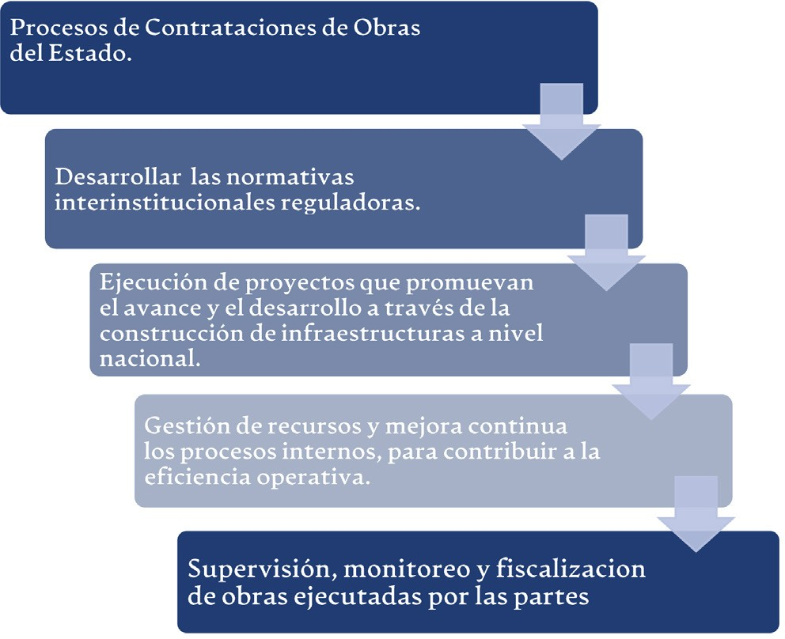

- PERSPECTIVA ES TRATÉGICA

Metas Presidenciales
Un total de 19 proyectos de compromisos de Gobierno, han sido ejecutados durante el año 2020 por la OISOE, de los cuales se incluyen un (1) proyecto de carácter habitacional y 18 centros de salud. Actuamos dentro de estas metas de gobierno que, a su vez, han sido traducidas en metas institucionales.
Del total de proyectos de metas presidenciales fueron concluidas dos (2) obras. Estos proyectos benefician aproximadamente a una población de 1,910,599.52, en toda la geografía nacional.
METAS  PRESIDENCIALES | LOGROS ACUMULADOS ENE-DIC 2019 | RESTRICCIONES QUE IMPIDEN EL CUMPLIMIENTO DE LA META | % DE AVANCE TOTAL HASTA 2020
Condiciones de vida digna para todos y todas | Construcción de apartamento  tipo SM (Bloque de 4 niveles, 2  apartamentos  por nivel) en San Miguel, La Vega | Falta de organización técnica de las  instituciones, prolongación del procedimiento  de licitaciones y  contrataciones, la omisión del riesgo | 100%
 | Construcción del Hospital Materno Infantil de Boca Chica |  | 90%
 | Remozamiento general,  reforzamiento estructura y  equipamiento médico, Hospital  José María Cabral y Báez |  | 90%
Condiciones de vida digna para todos y todas | Hospital Municipal Laguna de Nisibón | Falta de organización técnica de las  instituciones, prolongación del procedimiento  de licitaciones y  contrataciones, la omisión del riesgo | 3%

 | Hospital Municipal Dra. Octavia  Gautier de Vidal, Jarabacoa |  | 50%
 | Construcción  Hospital Regional, San Francisco de Macorís, Provincia Duarte, R.D. |  | _
Condiciones de vida digna para todos y todas | Hospital Municipal de Villa Mella | Falta de organización técnica de las  instituciones, prolongación del procedimiento  de licitaciones y  contrataciones, la omisión del riesgo | _
 | Remodelación, reconstrucción y equipamiento de la calidad sanitaria Dr. Luis Eduardo Aybar |  | 95%
 | Hospital Joaquín Mendoza, Altamira, Puerto Plata |  | 45%
Condiciones de vida digna para todos y todas | Hospital La Esperanza | Falta de organización técnica de las  instituciones, prolongación del procedimiento  de licitaciones y  contrataciones, la omisión del riesgo | 50%
 | Hospital Municipal en Restauración |  | 55%
 | Hospital Dr.  Antonio Musa |  | 35%

Condiciones de vida digna para todos y todas | Hospital Teófilo Hernández | Falta de organización técnica de las  instituciones, prolongación del procedimiento  de licitaciones y  contrataciones, la omisión del riesgo | 55%
 | Hospital Municipal Del Municipio de  Bánica |  | 22%
 | Centro de  Diagnóstico y  Atención Primaria La Otra Banda |  | 97%
Condiciones de vida digna para todos y todas | Centro de  Diagnóstico y  Atención Primaria La Joya | Falta de organización técnica de las  instituciones, prolongación del procedimiento  de licitaciones y  contrataciones, la omisión del riesgo | 60%
 | Centro de  Diagnóstico y  Atención Primaria Villa Guerrero |  | 40%
 | Centro de  Diagnóstico y  Atención Primaria Concepción de La Vega |  | 97%
 | Centro de  Diagnóstico y  Atención Primaria Bonao, Prov.  Monseñor Nouel |  | 100%

Objetivos de Desarrollo Sostenible

Los Objetivos de Desarrollo Sostenible (ODS) traducen las iniciativas para el alcance de las metas propuestas al año 2030 por los gobiernos de 193 estados miembros de la ONU, en el cual se plantean las necesidades humanas y los derechos básicos que todos los individuos del planeta deberían poder disfrutar, tales como: ausencia de hambre y pobreza extrema; educación de buena calidad, empleo productivo y decente, buena salud y vivienda; el derecho de las mujeres a dar a luz sin correr peligro de muerte; sostenibilidad del medio ambiente, desigualdad económica, innovación, justicia, etc., sean prioridad y en el que tanto mujeres como hombres vivan en igualdad y paz.

La República Dominicana ha trabajado arduamente para el logro de éxitos notables en materia de reducción de la pobreza, empoderamiento de las mujeres y un mayor acceso a los servicios esenciales como educación, salud y agua potable. A medida que avanza y trabaja en un gobierno más inclusivo, se acumulan esfuerzos y mayor experiencia que puede ser utilizada con mayor énfasis para acelerar el progreso.

Los ODS proporcionan un marco a toda la comunidad nacional e internacional para trabajar juntos hacia un objetivo común, asegurándose de que el desarrollo humano llegue a todos en todas partes. Los países más aventajados en materia de economía se han comprometido en brindar apoyo a través de la asistencia, alivio de la deuda y a través de un sistema comercial más justo. En el caso de la República Dominicana, junto a otros países pobres, está comprometido a gobernar mejor e invertir en sus poblaciones con sistemas de salud y educación óptimos.

La intención de la OISOE se traduce en la realización de proyectos que aportan cambios significativos, a fin de apoyar los Objetivos globales, nacionales y regionales, medir el progreso hacia su logro y ayudar al gobierno a establecer la capacidad informática, las políticas y los programas necesarios para su alcance y crear así calidad de vida digna para todos.

Los ODS se componen de 17 Objetivos y 169 metas cuantificables que se supervisan mediante 60 indicadores.

- Objetivo 1: Poner fin a la pobreza en todas sus formas en todo el mundo.

- Objetivo 2: Poner fin al hambre, lograr la seguridad alimentaria y la mejora de la nutrición y promover la agricultura sostenible.

- Objetivo 3: Garantizar una vida sana y promover el bienestar para todos en todas las edades.

- Objetivo 4: Garantizar una educación inclusiva, equitativa y de calidad y promover oportunidades de aprendizaje durante toda la vida para todos.

- Objetivo 5: Lograr la igualdad entre los géneros y empoderar a todas las mujeres y las niñas.

- Objetivo 6: Garantizar la disponibilidad de agua y su gestión sostenible y el saneamiento para todos.

- Objetivo 7: Garantizar el acceso a una energía asequible, segura, sostenible y moderna para todos.

- Objetivo 8: Promover el crecimiento económico sostenido,
inclusivo y sostenible, el empleo pleno y productivo y el trabajo decente para todos.

- Objetivo 9: Construir infraestructuras resilientes, promover la
industrialización inclusiva y sostenible, y fomentar la innovación.

  - Objetivo 10: Reducir la desigualdad en y entre los países.

  - Objetivo 11: Lograr que las ciudades y los asentamientos humanos sean inclusivos, seguros, resilientes y sostenibles.

  - Objetivo 12: Garantizar modalidades de consumo y producción sostenibles.

  - Objetivo 13: Adoptar medidas urgentes para combatir el cambio climático y sus efectos.

  - Objetivo 14: Construir infraestructuras resilientes, promover la industrialización inclusiva y sostenible y fomentar la innovación

  - Objetivo 15: Proteger, restablecer y promover el uso sostenible de los ecosistemas terrestres, gestionar los bosques de forma
sostenible, luchar contra la desertificación, detener e invertir la degradación de las tierras y poner freno a la pérdida de la
diversidad biológica

  - Objetivo 16: Promover sociedades pacíficas e inclusivas para
el desarrollo sostenible, facilitar el acceso a la justicia para todos y crear instituciones eficaces, responsables e inclusivas a todos los niveles.

  - Objetivo 17: Fortalecer los medios de ejecución y revitalizar la Alianza Mundial para el Desarrollo Sostenible.

La cartera de proyectos de OISOE durante el año 2020 estuvo alineada, de manera directa, con la ejecución de obras que aportan en el cumplimiento de los objetivos número 2 y 3 de la Estrategia Nacional de Desarrollo (END).

Sistema de Monitoreo y Medición de la Gestión Pública (SMMGP)

Vista consolidada del desempeño gubernamental orientado a seguimiento de metas, compromisos presidenciales, cumplimiento institucional y ejecución de obras.

INSTITUCIONES
OFICINA DE INGENIEROS SUPERVISORES DE OBRAS DEL ESTADO
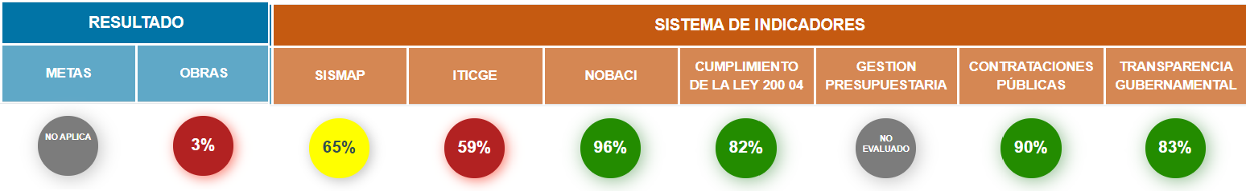
A ctualizado al 10 de diciembr e de 20 20 .

Sistema de Monitoreo de la Administración Pública (SISMAP)
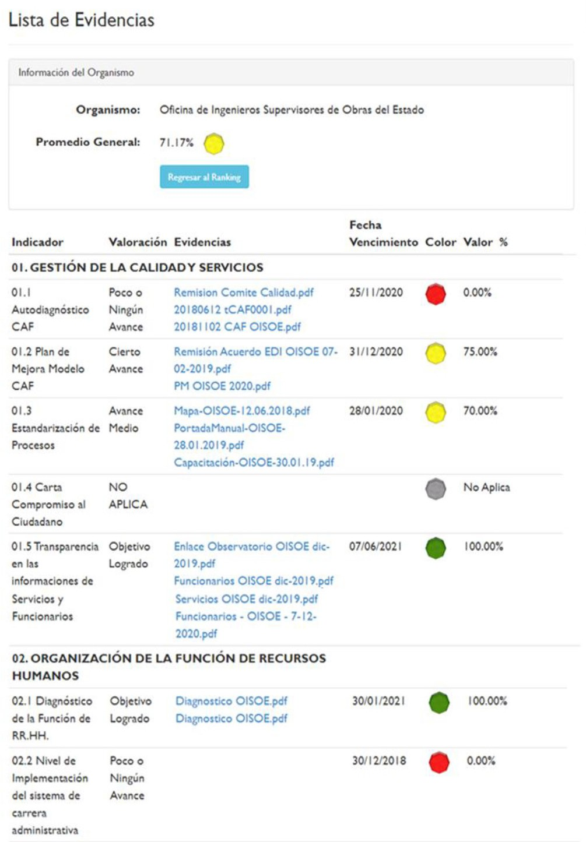

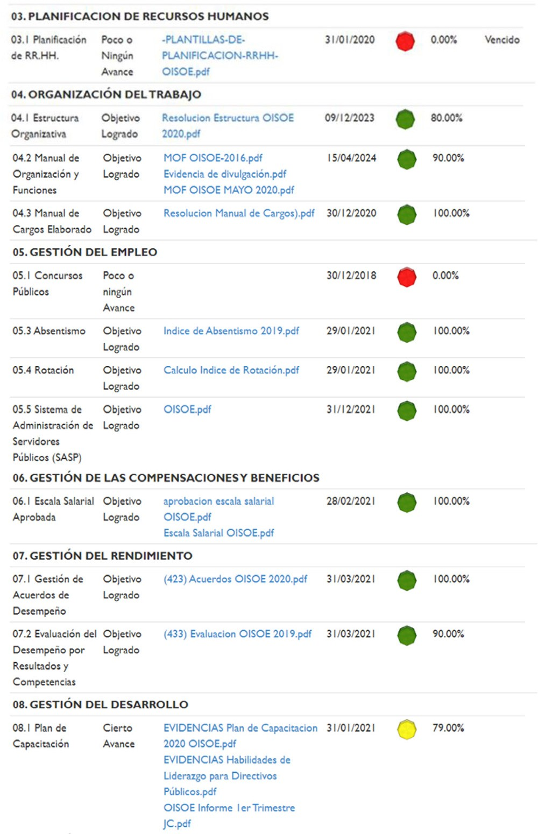

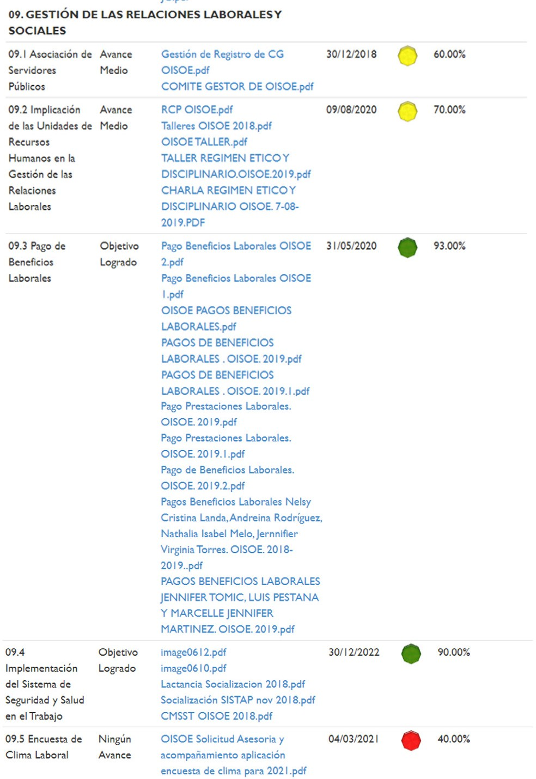

- PERSPECTIVA OPERATIVA DE LA INS TITUCIÓN

Índice de transparencia
Durante el año 2020 el subportal de transparencia fue sometido a las evaluaciones mensuales por la Dirección General de Ética e Integridad Gubernamental (DIGEIG), alcanzando las siguientes calificaciones durante los meses comprendidos enero-septiembre.

EVALUACIONES AL SUBPORTAL DE TRANSPARENCIA

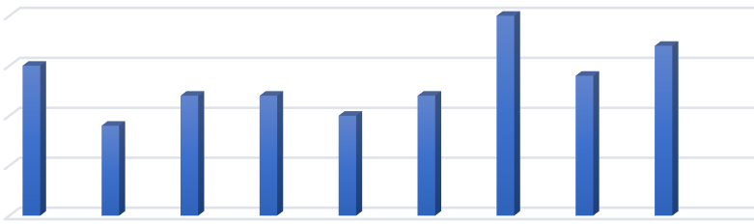
90
90 87
85 84
85 82 82 82
79 80
80

75

70
Nota: L os meses octubr e y no viembr e aún se encuentr a en pr oc eso de e v aluación por el Ó r gano R ect or.

Normas Básicas de Control Interno (NOBACI)

Matriz de resumen (seguimiento cuatrimestral).
Período
3er Cuatrimestre 2020

Componentes del Control Interno | Institución |  | Contraloría General de la República
 | Calificación | Progreso | Evaluación | Progreso | Observaciones CGR
Ambiente de Control | 100.00% |  | 100.00% |  | 0
Valoración y Administración de Riesgos | 93.10% |  | 93.10% |  | 0
Actividades de Control | 96.30% |  | 96.30% |  | 0
Información y Comunicación | 97.67% |  | 97.67% |  | 0
Monitoreo y Evaluación | 93.75% |  | 93.75% |  | 0
%Totales | 96.16% |  | 96.16% |  | 0
Leyenda del progreso
 | 00%-39% Incipiente | 40%-79% Mediano | 80%-99% Satisfactorio | 100% Implementado

Gestión presupuestaria

Análisis descriptivo del desempeño financiero
El comportamiento que muestra la ejecución presupuestaria al 30 de noviembre, específicamente en los renglones desde 2.1, 2.2, 2.3, los cuales tuvieron disminución con relación al presupuesto planificado inicialmente, y una ejecución promedio de un 54%, debe en gran medida a la actividad casi nula de la institución durante el segundo trimestre del año y el inicio gradual del tercer trimestre, como consecuencia de la suspensión de actividades labores por efecto de la pandemia del COVID-19. Proyectándose para el último mes del año un 9% del valor ejecutado hasta la fecha, como resultado del promedio de los gastos mensuales.

El renglón de obras, tuvo un incremento considerable de alrededor del 50% del presupuesto inicial, por la aprobación y ejecución del presupuesto complementario, y los compromisos de terminación de Obras Hospitalarias y otros centros. Teniendo en este período una ejecución del 74% del presupuesto vigente, proyectándose igualmente un 9% para ser ejecutado durante el mes de diciembre.

El acápite 4.2 Disminución de pasivos, refleja un valor ejecutado por encima del presupuesto vigente, quedando con un valor por recuperar del 1% y sin oportunidad de proyectar ejecución para el último mes del año.

Tabla 2. Ejecución presupuestaria por objeto del gasto
(Ejecución contemplada hasta el 30 de noviembre 2020)

OBJETO | PRESUPUESTO INICIAL | PRESUPUESTO VIGENTE | EJECUCIÓN | % DE EJECUCIÓN | PROYECCIÓN CIERRE
GASTOS | 8,679,779,575.00 | 17,719,216,054.06 | 13,639,186,449.36 | 77% | 1,037,461,698.45
2.1- Remuneraciones y Contribuciones | 1,207,920,608.00 | 1,054,425,774.43 | 715,923,065.79 | 68% | 65,083,915.07
2.2- Contratación de servicio | 276,937,074.00 | 175,887,202.02 | 126,596,191.71 | 72% | 11,508,744.70
2.3- Materiales y suministros | 92,015,570.00 | 40,594,610.64 | 15,795,535.18 | 39% | 1,435,957.74
2.4- Transferencia corriente | 1,500,000.00 | 6,500,000.00 | 2,458,180.00 | 38% | 223,470.91
2.5- Transferencia de capital | 0.00 | 0.00 | 0.00 | 0% | 0.00
2.6- Bienes muebles, inmuebles e intangibles | 106,474,576.00 | 294,745,291.70 | 202,523,556.92 | 69% | 18,411,232.45
2.7- Obras | 6,977,124,277.00 | 13,934,255,705.27 | 10,348,782,153.39 | 74% | 940,798,377.58
2.8- Adquisición de activos financieros con fines de política | 0.00 | 0.00 | 0.00 | 0% | 0.00
2.9- Gastos financieros | 0.00 | 0.00 | 0.00 | 0% | 0.00
APLICACIONES  FINANCIERAS | 17,807,470.00 | 2,212,807,470.00 | 2,227,107,766.37 | 101% | 0.00
4.1- Incremento de activos financieros | 0.00 | 0.00 | 0.00 | 0% | -
4.2- Disminución de pasivos | 17,807,470.00 | 2,212,807,470.00 | 2,227,107,766.37 | 101%
4.3- Disminución de fondos de terceros | 0.00 | 0.00 | 0.00 | 0%
TOTAL GASTOS Y APLICACIONES FINANCIERA | 17,807,470.00 | 2,212,807,470.00 | 2,227,107,766.37 | 101%

Ejecución al 30 de noviembr e 2020 .

Plan Anual de Compras y Contrataciones (PACC)
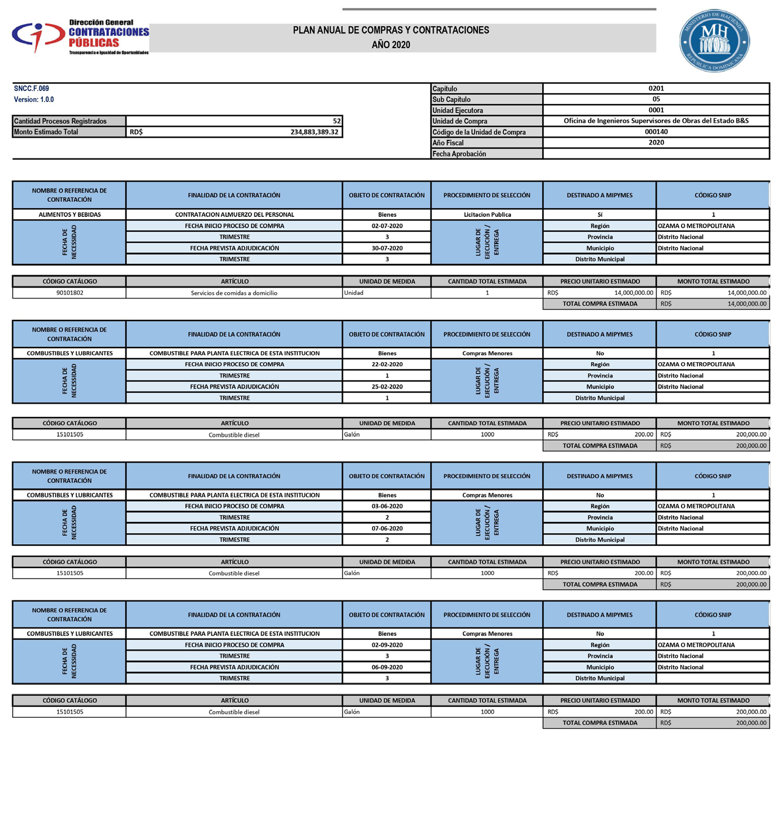

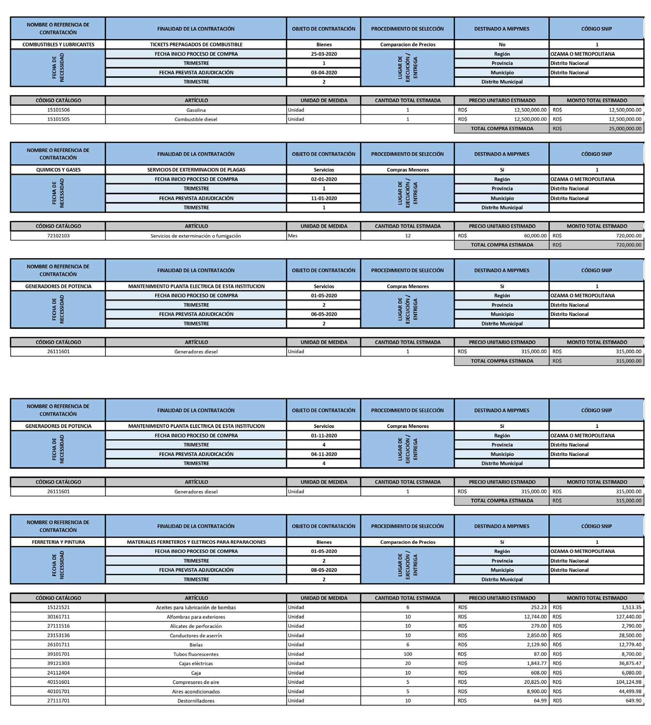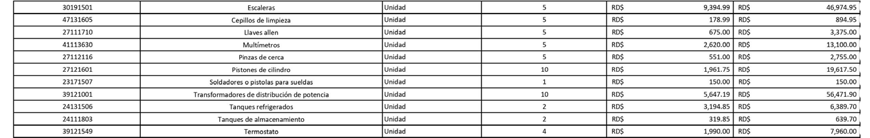

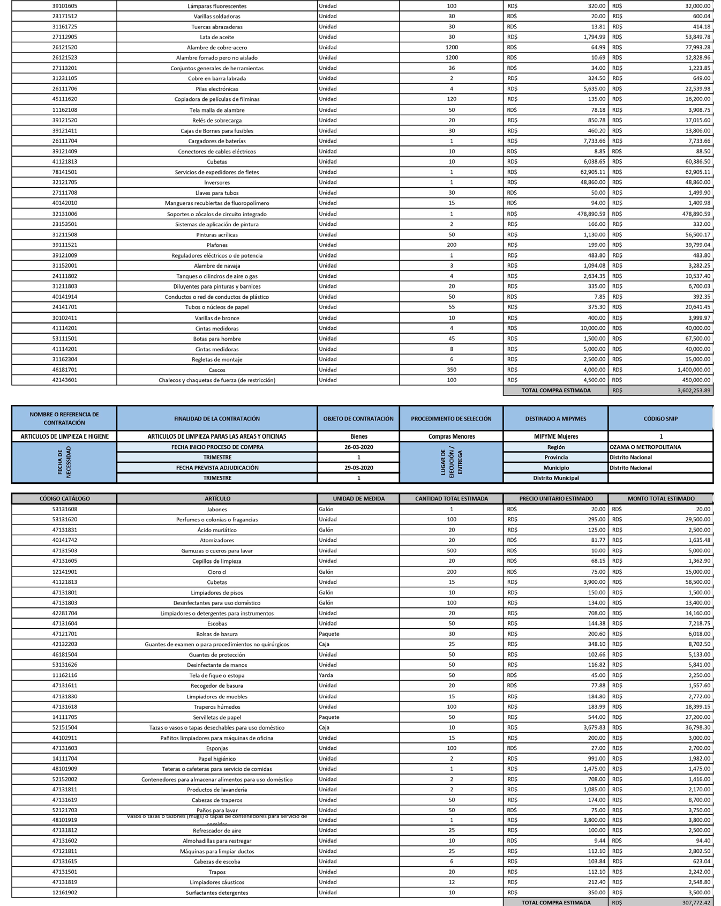

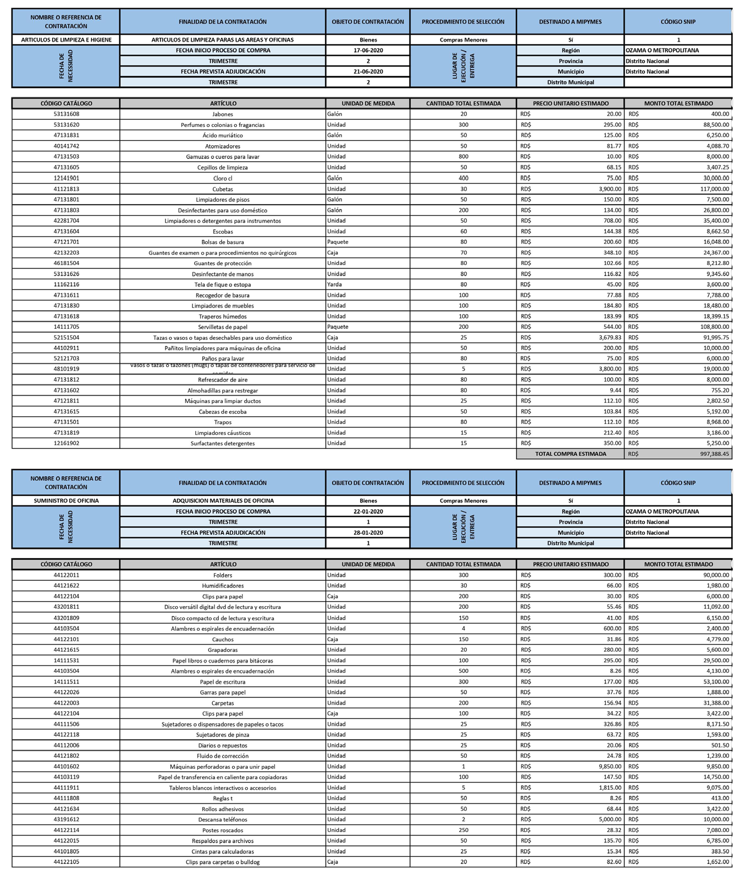

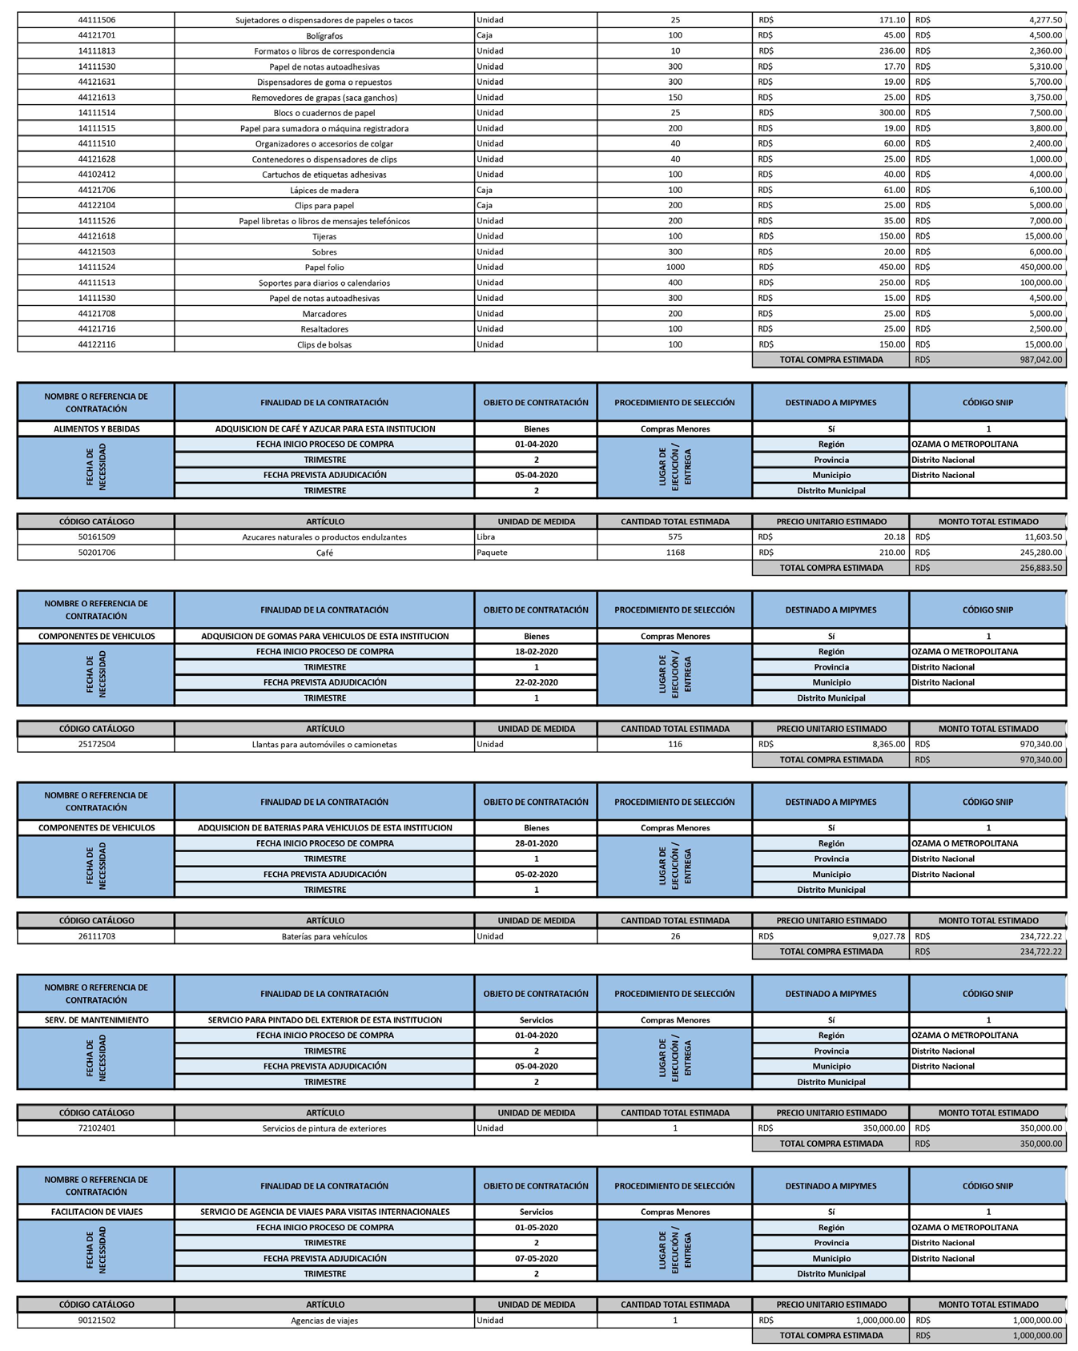

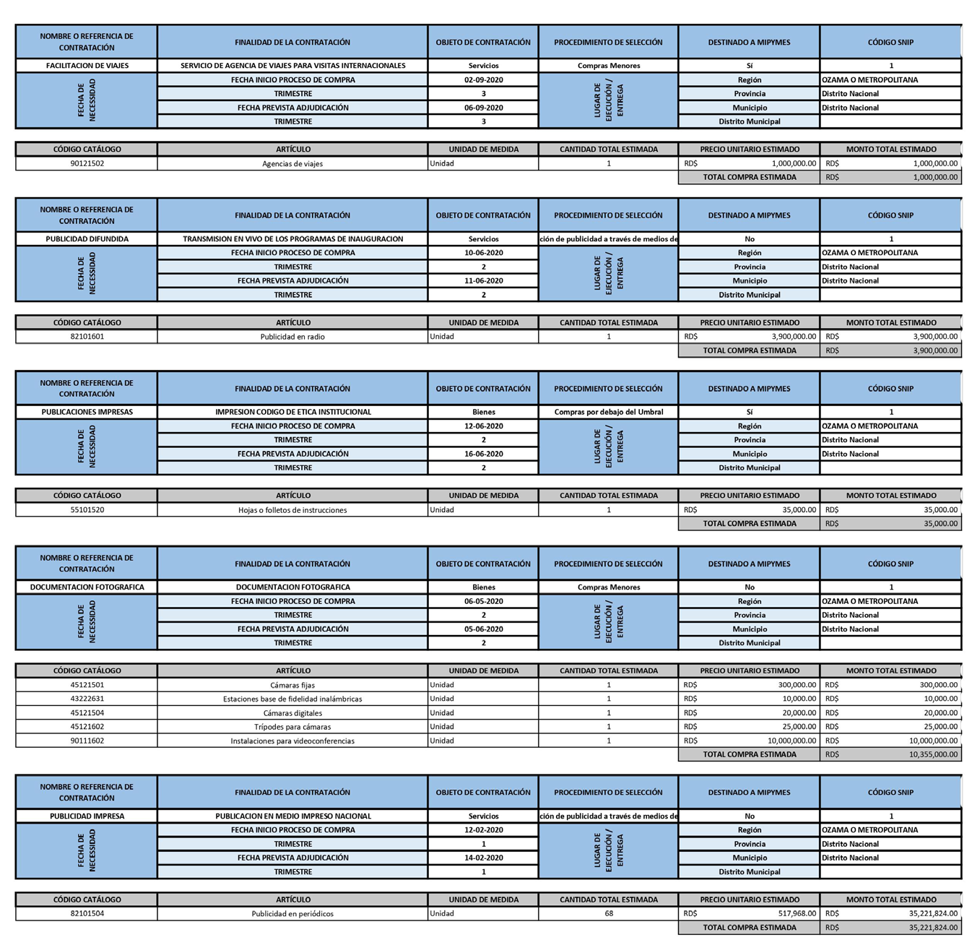

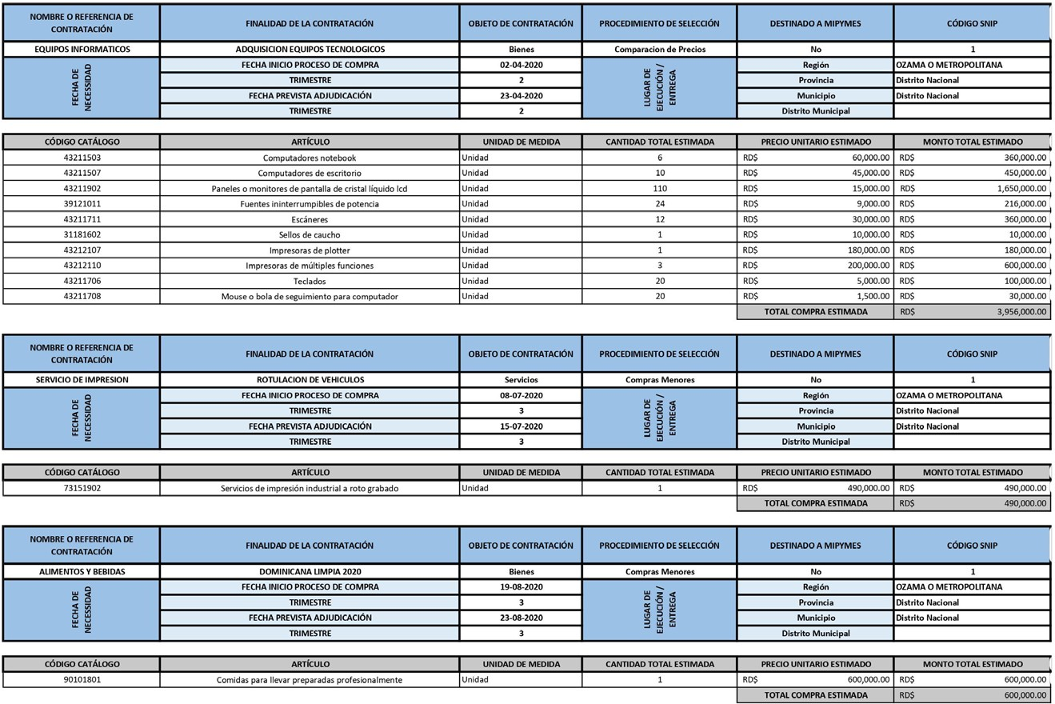
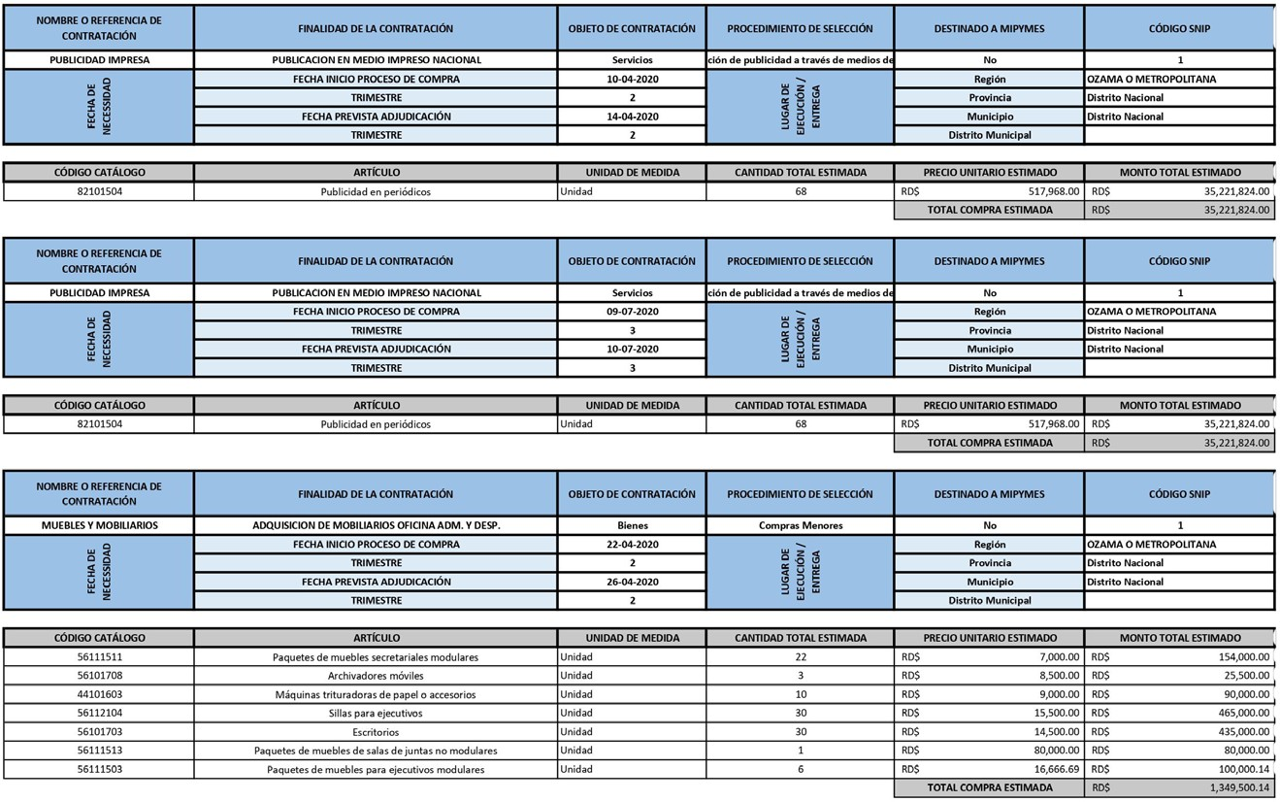

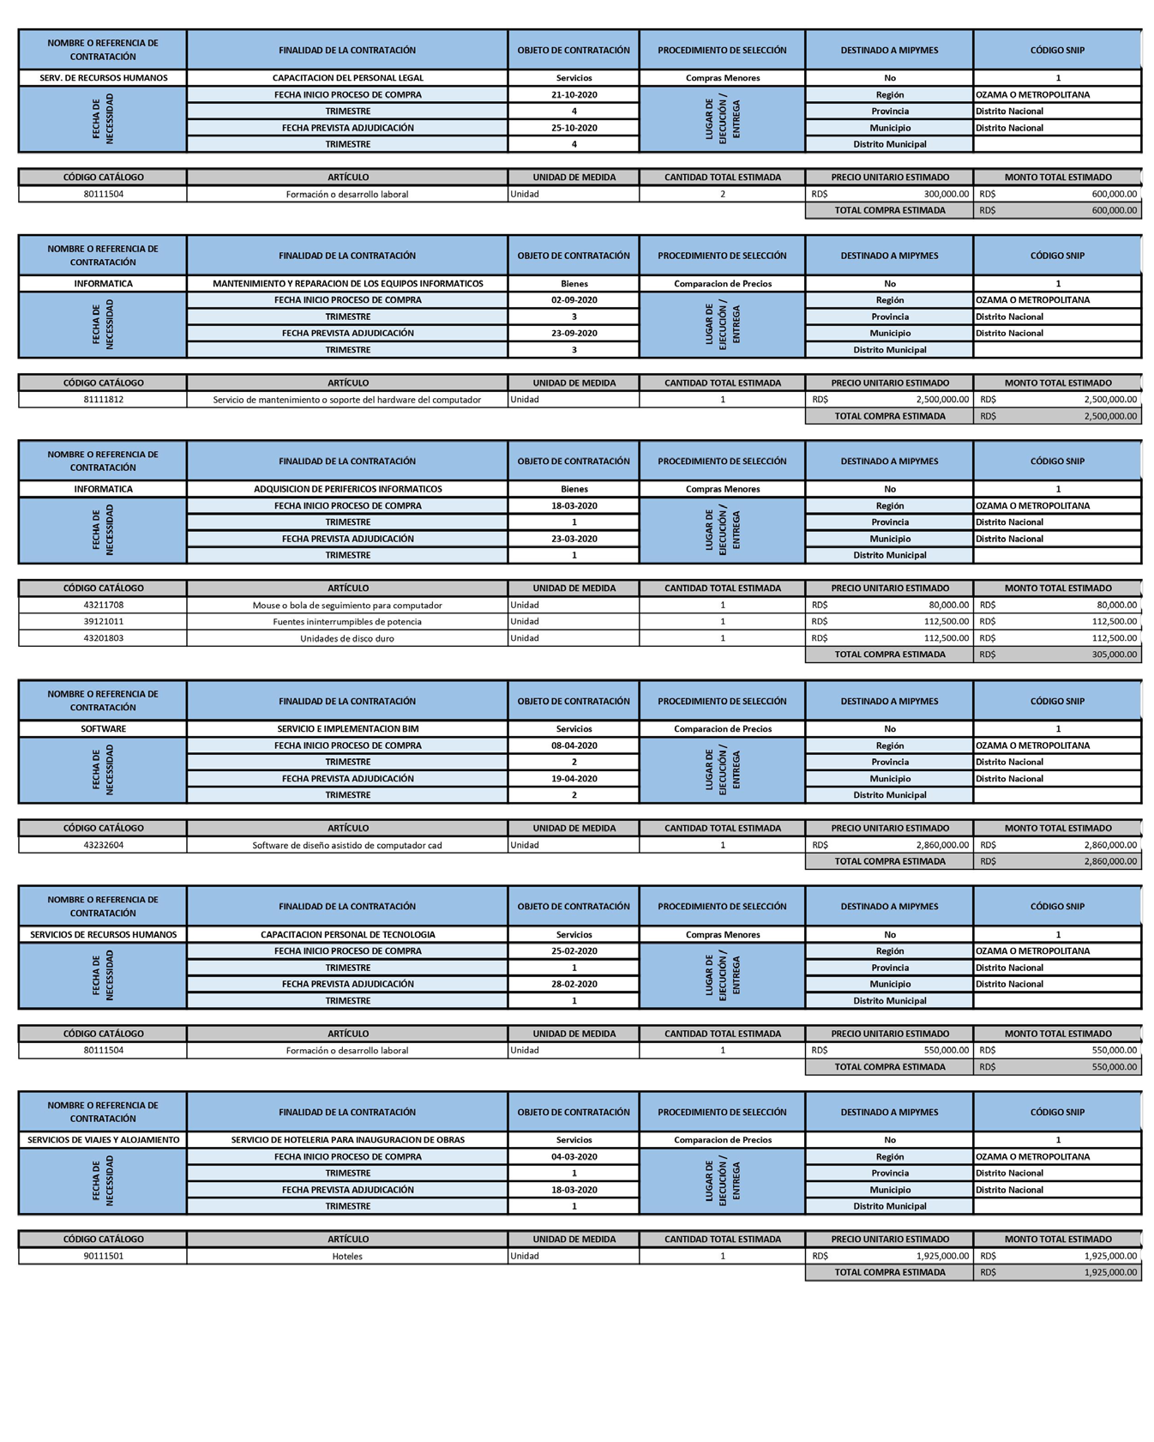

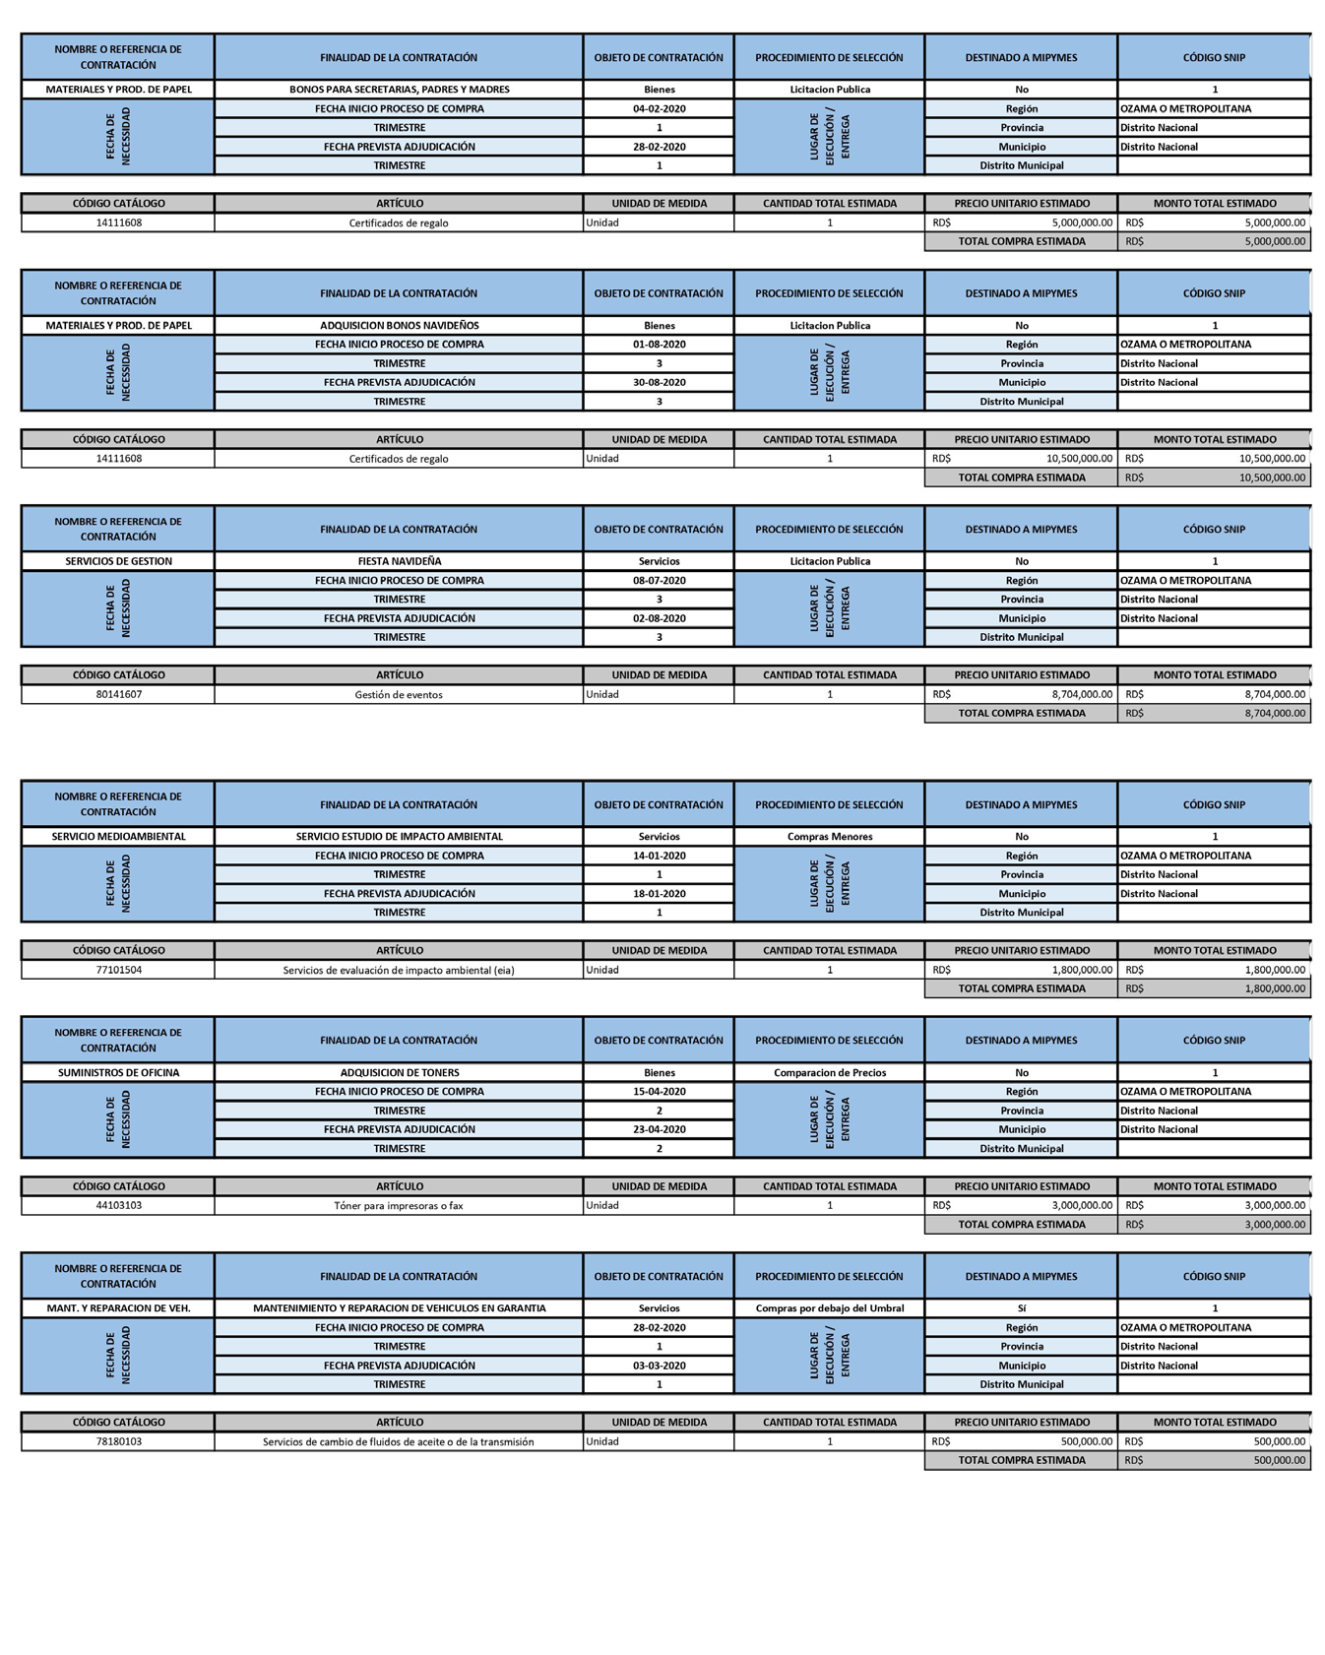

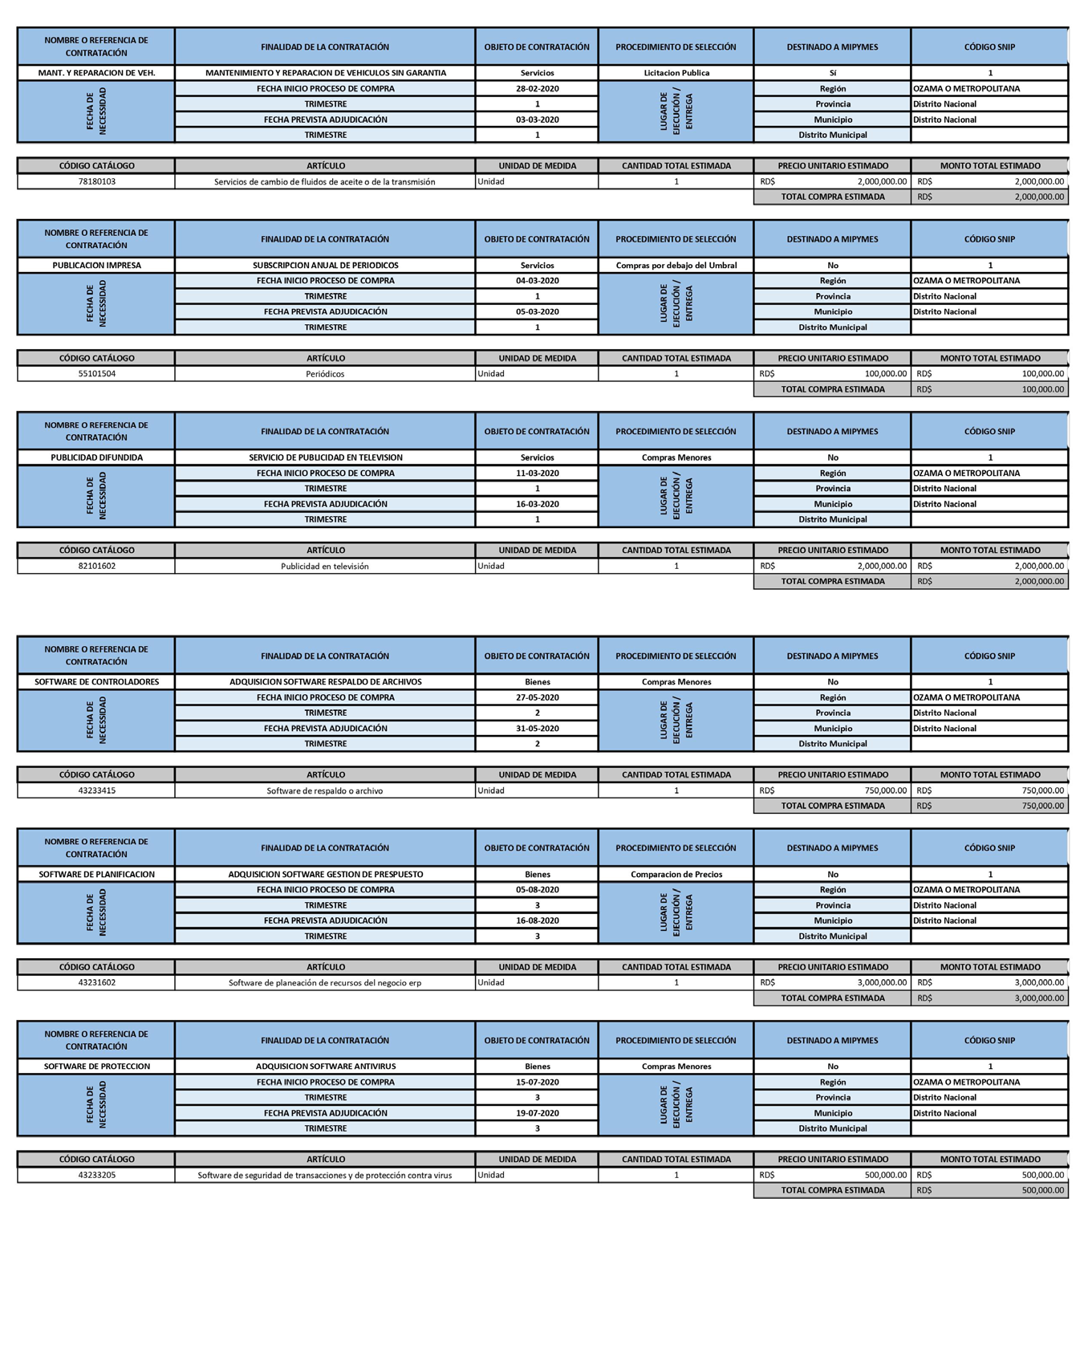

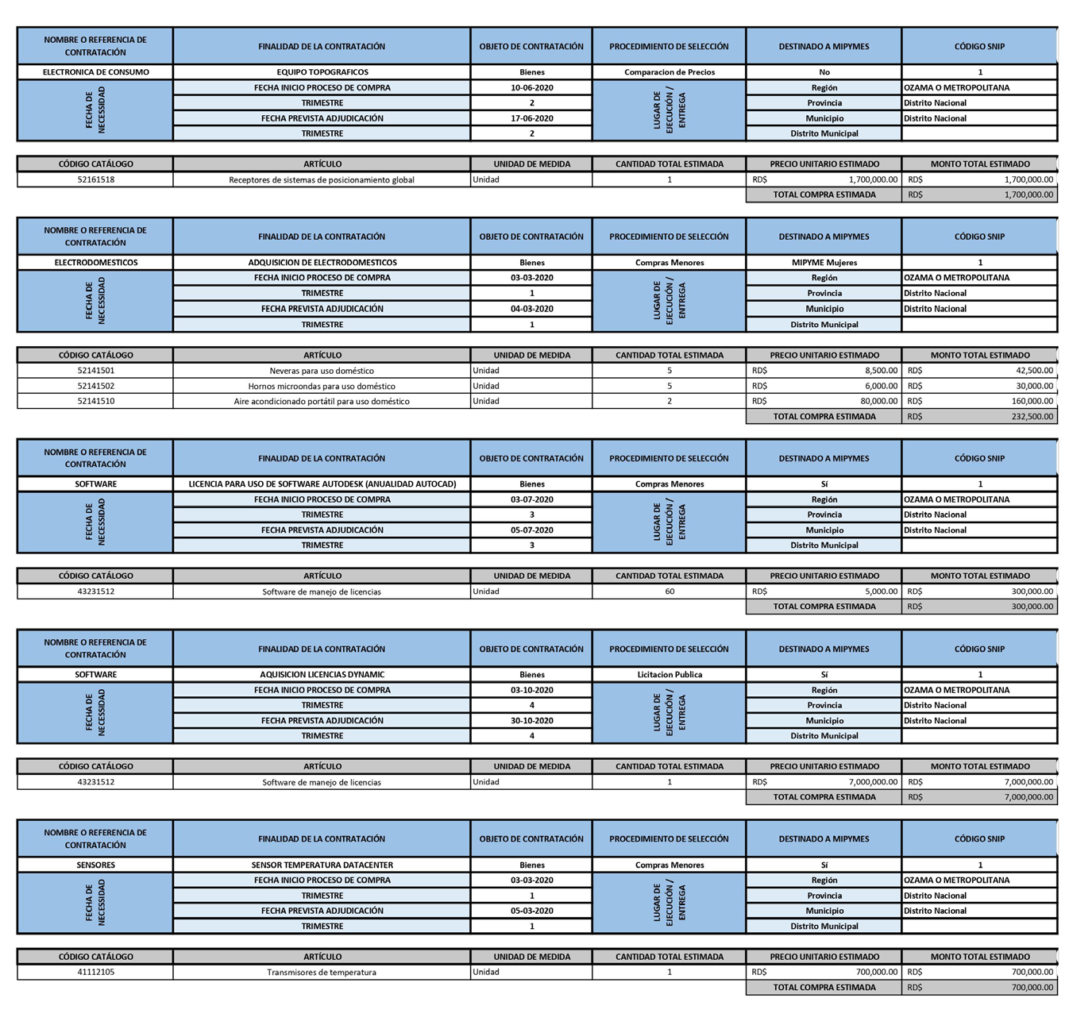

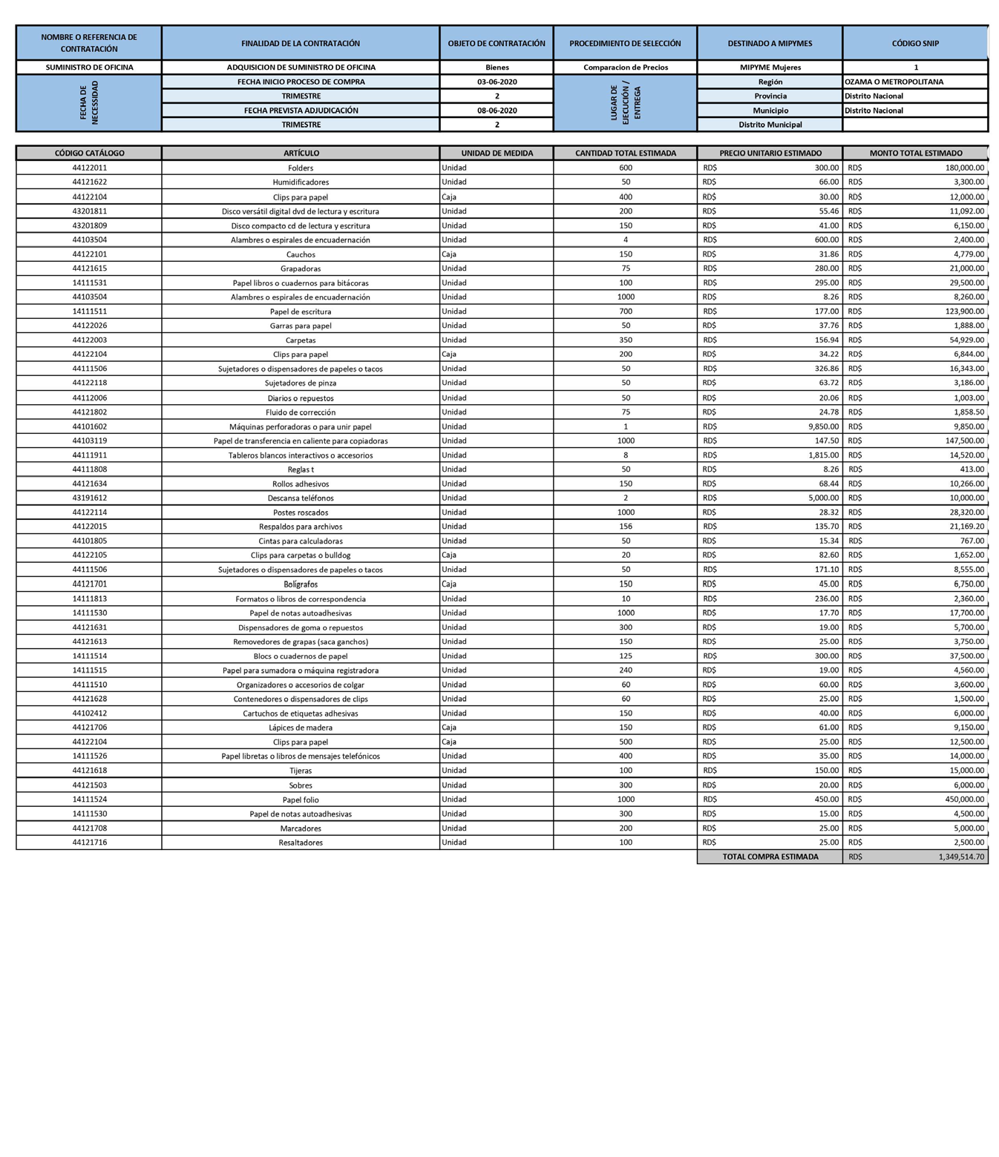

  - Sistema Nacional de Compras y Contrataciones Públicas (SNCCP)
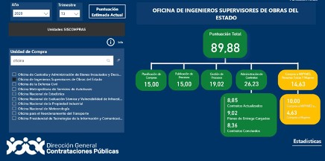

  - Auditorías y Declaraciones Juradas

CANTIDAD DE DECLARACIONES JURADAS EN EL PERIODO 2020
Funcionarios salientes | 1
Funcionarios entrantes | 4

- PERSPECTIVA DE L O S USU ARIO S

Unidad de Acceso a la Información Pública de la Oficina de Acceso a la Información

La unidad de Acceso a la Información Pública de la Oficina de Ingenieros Supervisores de Obras del Estado (OISOE), fue creada en abril del año 2011 con la finalidad de dar cumplimiento a la Ley General de Libre Acceso a la Información Pública No. 200-04 y su Reglamento de aplicación No. 130-05.

La OAI tiene como función principal realizar las gestiones necesarias para satisfacer las solicitudes de información planteadas por los ciudadanos a través de los diversos medio disponibles los cuales han sido comunicación, correo electrónico, formulario físico y Sistema Único de Solicitud de Acceso a la Información (SAIP); como una forma de validar la transparencia activa, la rendición de cuentas y el fortalecimiento de la participación ciudadana, facilitando un servicio permanente actualizado de las ejecutorias llevadas a cabo, según lo establece la legislación existente.

3.1 Sistema de Atención Ciudadana 311
Sistema 311, Quejas, Sugerencias y Reclamaciones
Durante el período enero-diciembre 2020, no se registraron casos en la plataforma del sistema 311.

Estadísticas de solicitudes de acceso a la información vía la OAI

Conforme al registro de solicitudes de información durante el año 2020, la isntitucion recibió un total de ochenta y cuatro (84) solicitudes, a través de la Oficina de Acceso a la Información Pública, de las cuales diez (10) solicitudes se encuentran en proceso de recopilación de información dentro de los plazos dispuesto en la Ley 200-04.

ESTADÍSTICAS DE SOLICITUDES DE INFORMACIÓN VÍA LA OAI

11
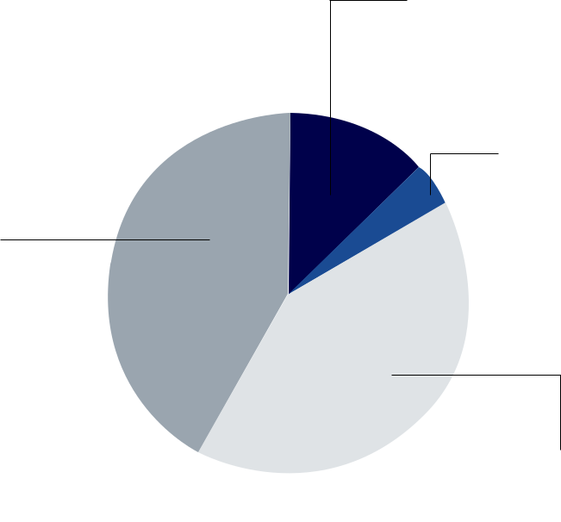

3

35

35

ENERO-MARZO

ABRIL-JUNIO

JULIO-SEPTIEMBRE

OCTUBRE-DICIEMBRE

I V. GESTIÓN INTERNA

MEMORIA S 20 20

A. DESEMPEÑO FINANCIERO
    - Comportamiento de la producción enero-diciembre 2020
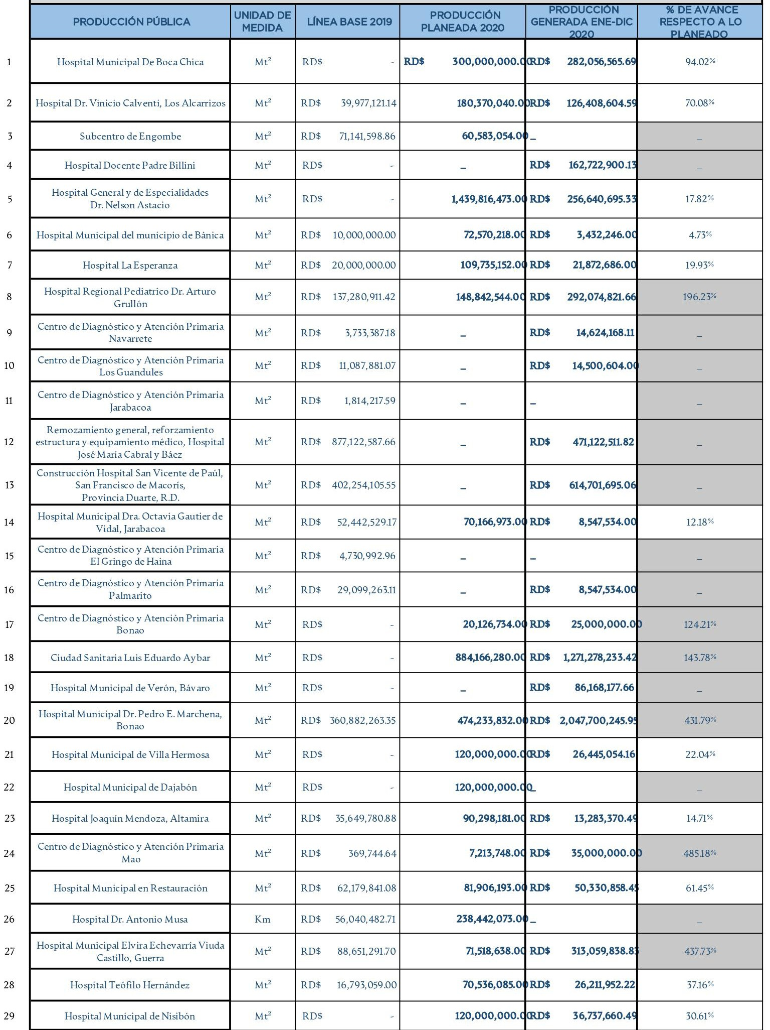

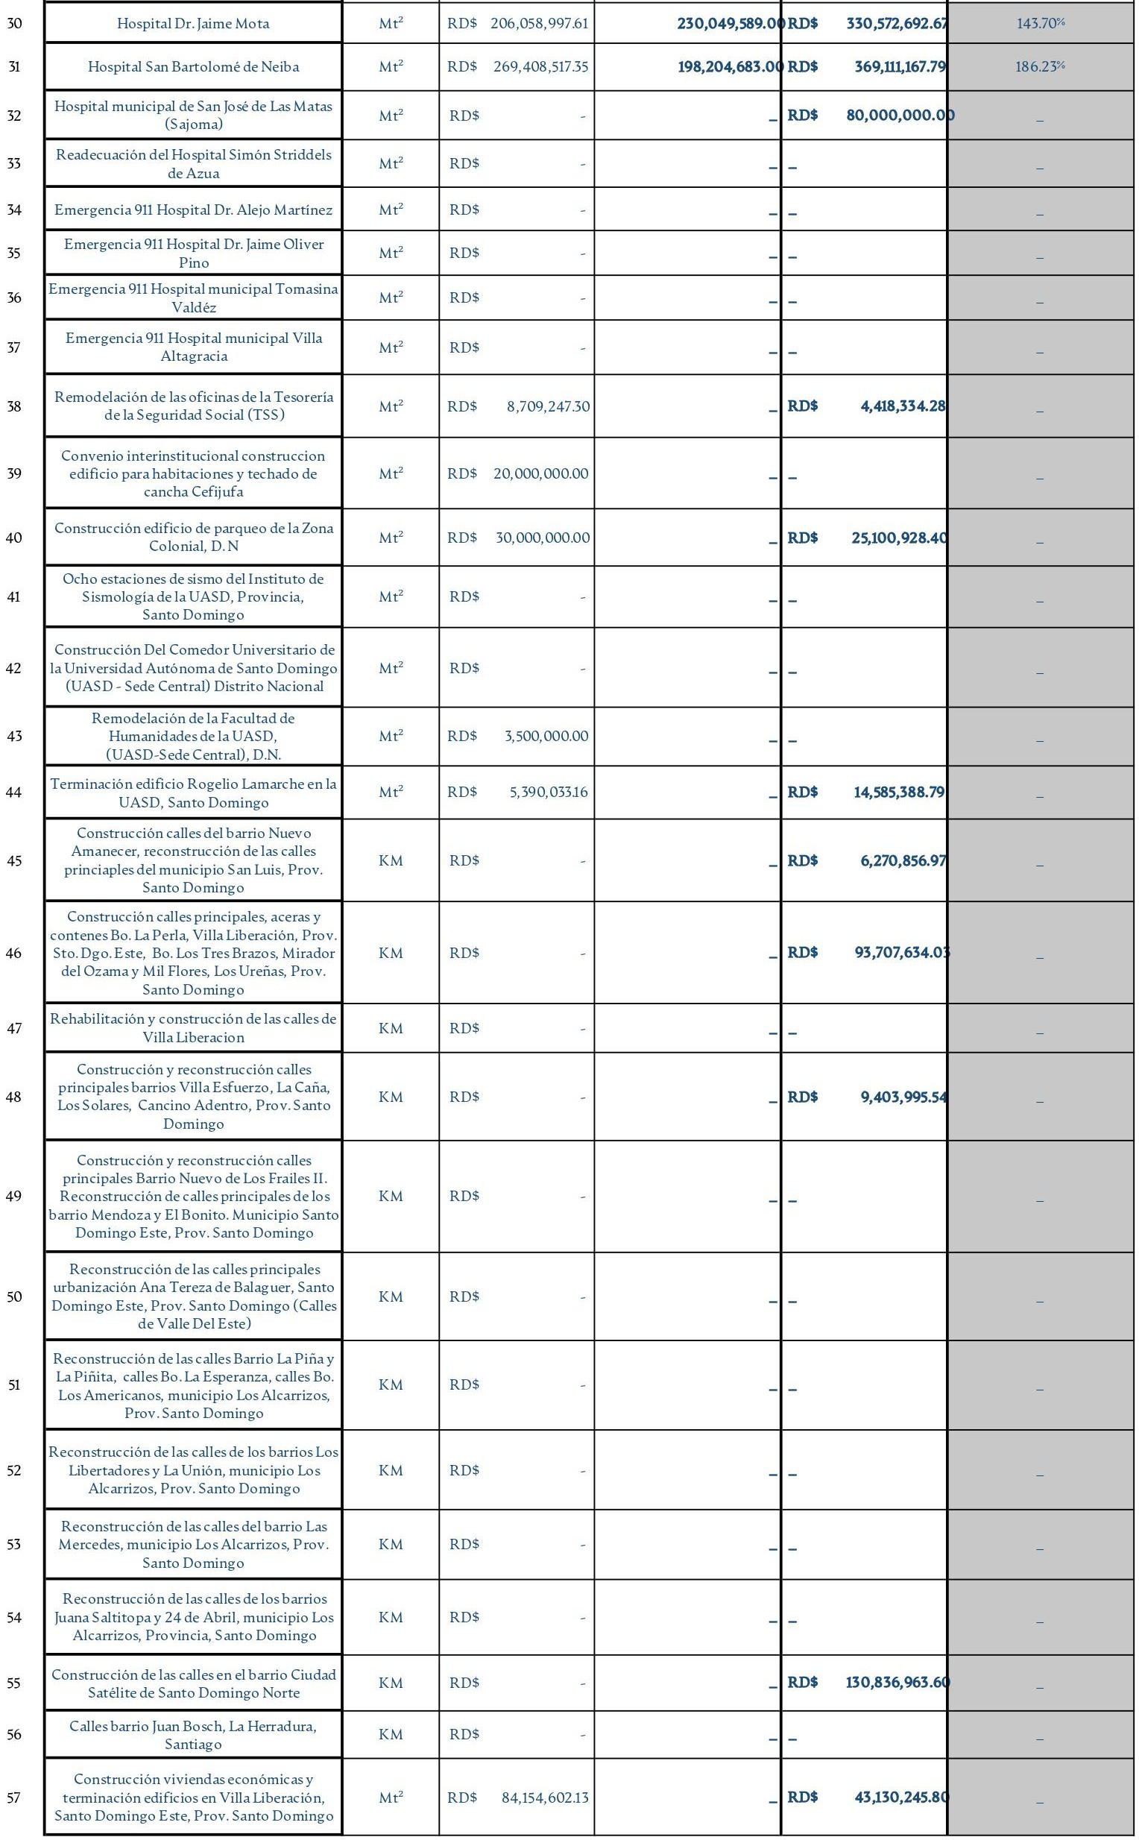

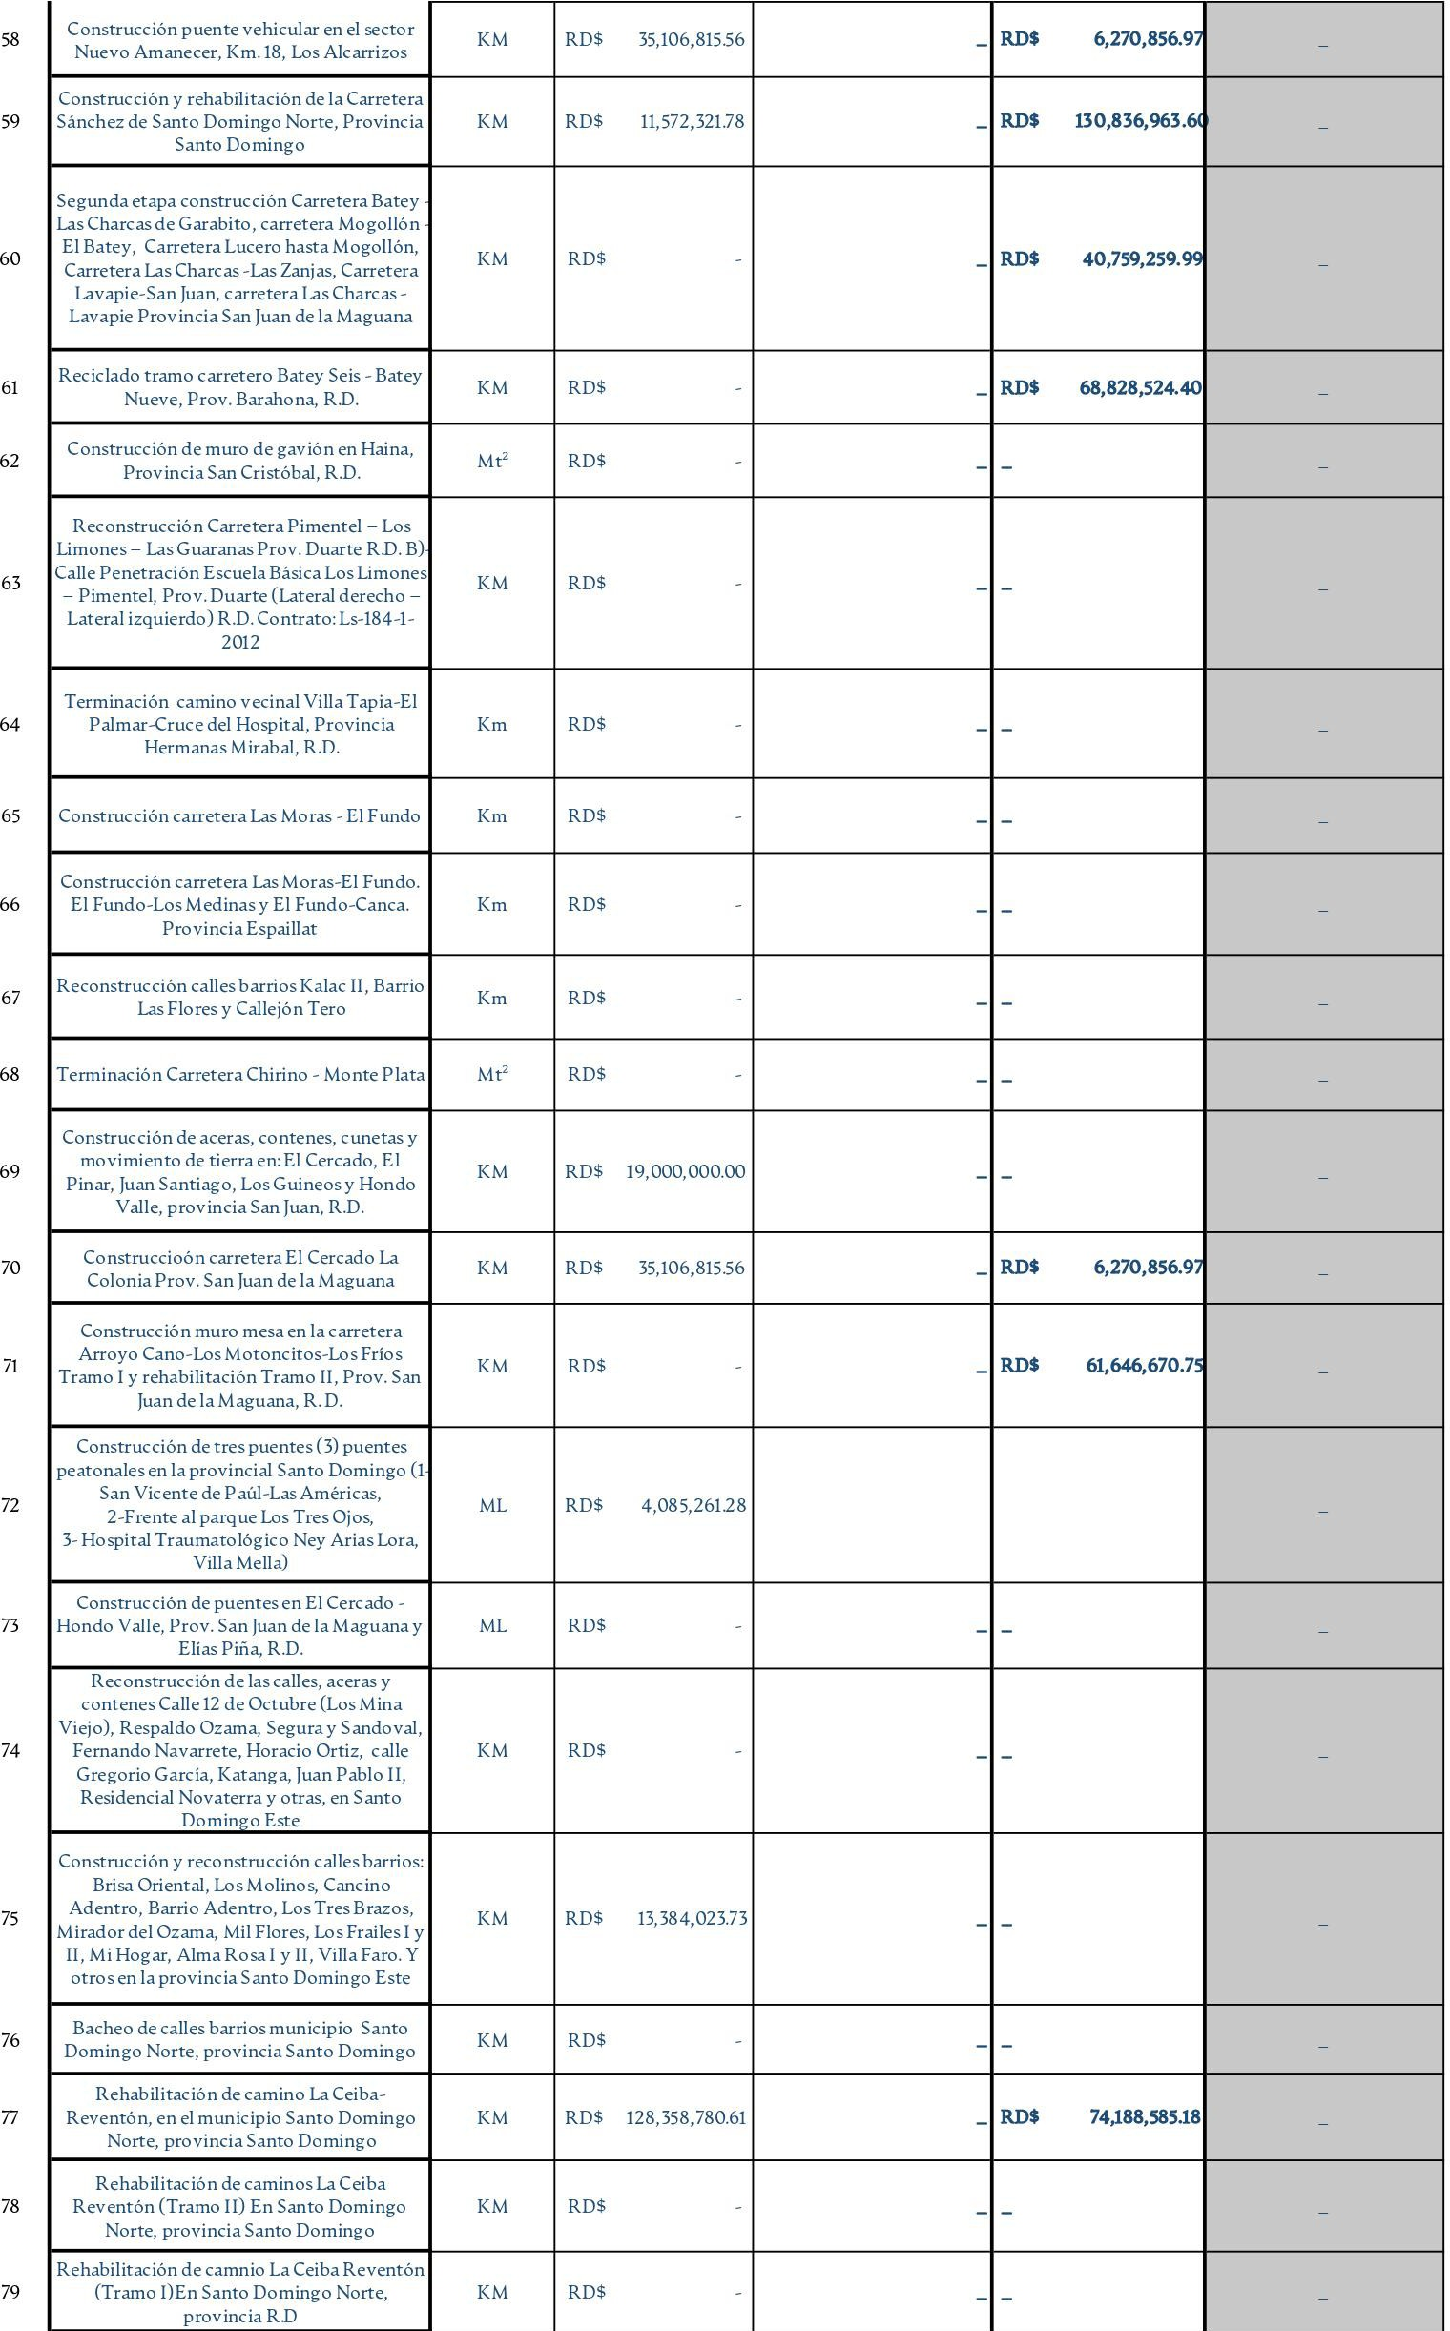

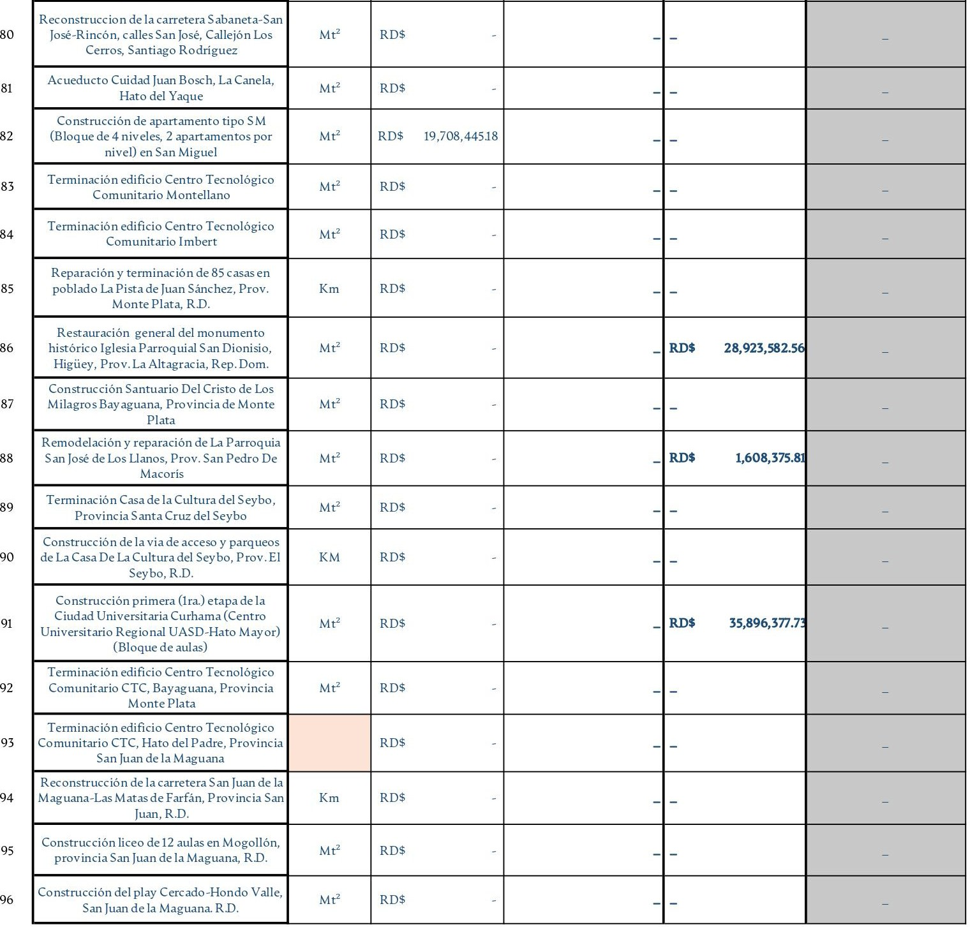

A.2. Avances en el Plan Nacional del Sector Público (PNPSP) y la END

La OISOE como unidad ejecutora de los proyectos cuyas metas se identifican dentro de la prioridad nacional, en miras de transformar la vida de los dominicanos, orienta sus aportes dentro del Segundo y Tercer Eje de la Ley 1-12 de la Estrategia Nacional de Desarrollo 2010-2030, que procura “una sociedad con igualdad de derechos y oportunidades, en la que toda la población tiene garantizada educación, salud, vivienda digna y servicios básicos de calidad y que promueve la reducción progresiva de la pobreza y la desigualdad social y territorial” y “una economía sostenible, integradora y competitiva, basada en una economía territorial y sectorialmente integrada, innovadora, diversificada, plural, orientada a la calidad y ambientalmente sostenible, que crea y desconcentra la riqueza, genera crecimiento alto y sostenido con equidad y empleo digno, que aprovecha y potencia las oportunidades del mercado local y se inserta de forma competitiva en la economía global”.

OBJETIVO  ESPECIFICO | PRODUCTO |  | CANTIDAD DE  PRODUCTOS
END | PROGRAMA
3.3.6 | 11 | Construcción y reconstrucción de calles y avenidas | 23
3.3.6 | 12 | Construcción y reconstrucción de carreteras | 10
3.3.6 | 20 | Construcción y rehabilitación de caminos vecinales | 5
2.2.1 | 15 | Construcción e intervención de centros de salud | 37
3.3.3 | 16 | Construcción y reconstrucción de obras de  educación superior | 4
2.6.1 |  | Preservación del patrimonio cultural | 1
2.6.1 | 17 | Construcción y reconstrucción de centros religiosos | 3
2.7.1 |  | Construcción y reconstrucción infraestructura  deportiva | 1
2.3.2 |  | Construcción y reconstrucción de obras de  acción comunitaria | 5
2.5.1 | 21 | Construcción de viviendas | 3
 |  | Construcción y reconstrucción de obras a  instituciones | 3

Ejecución Financiera del Período 2020

 | 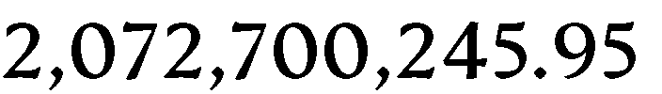
 | 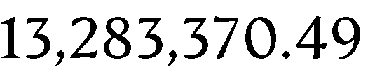
 | 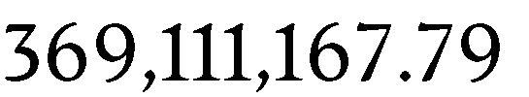
 | 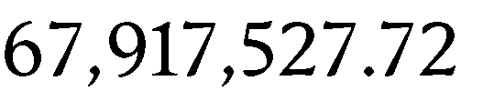
 | 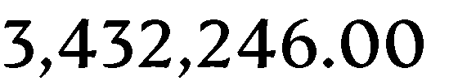
TOTAL | 7,740,657,850.69

  - Ejecución física y financiera de proyectos de inversión pública
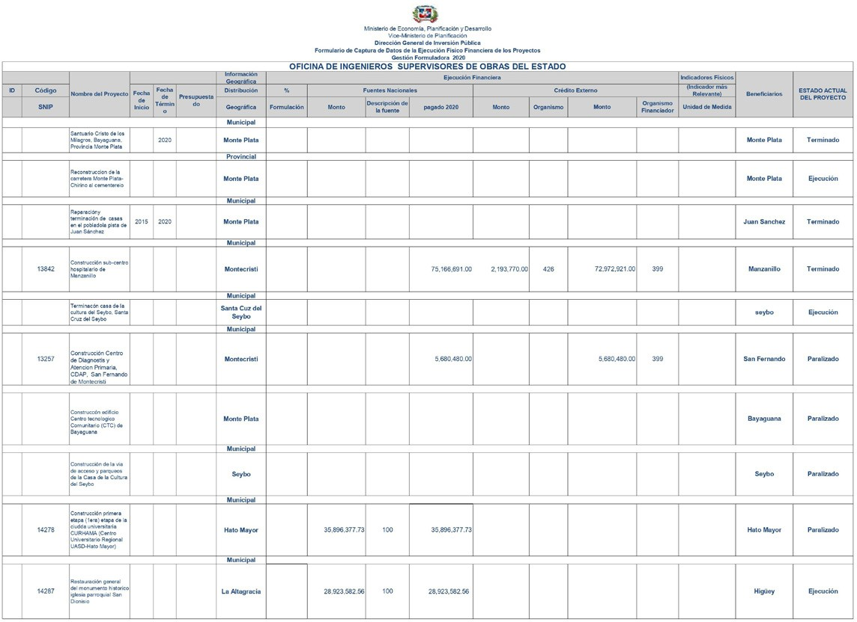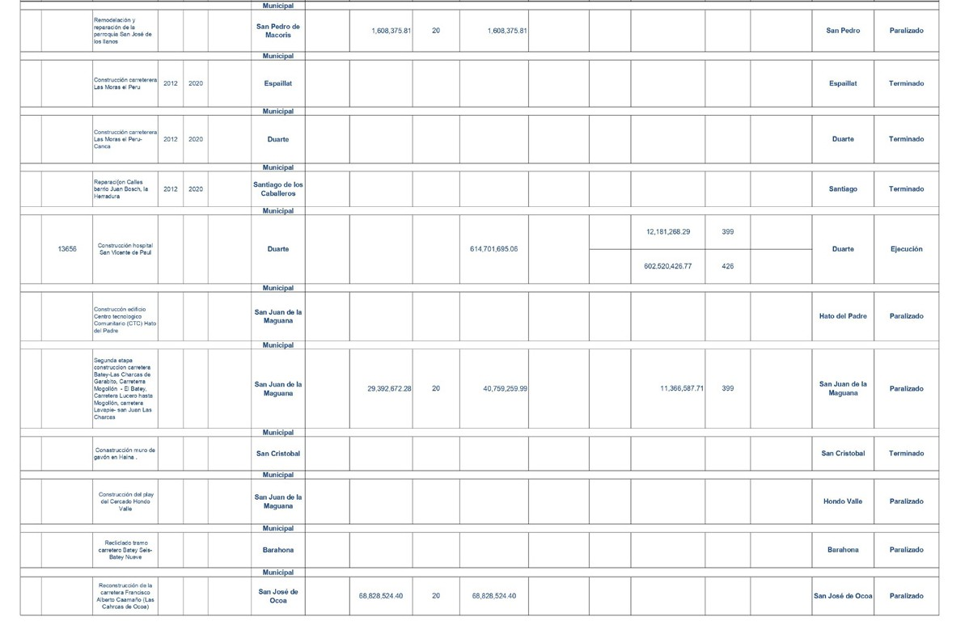

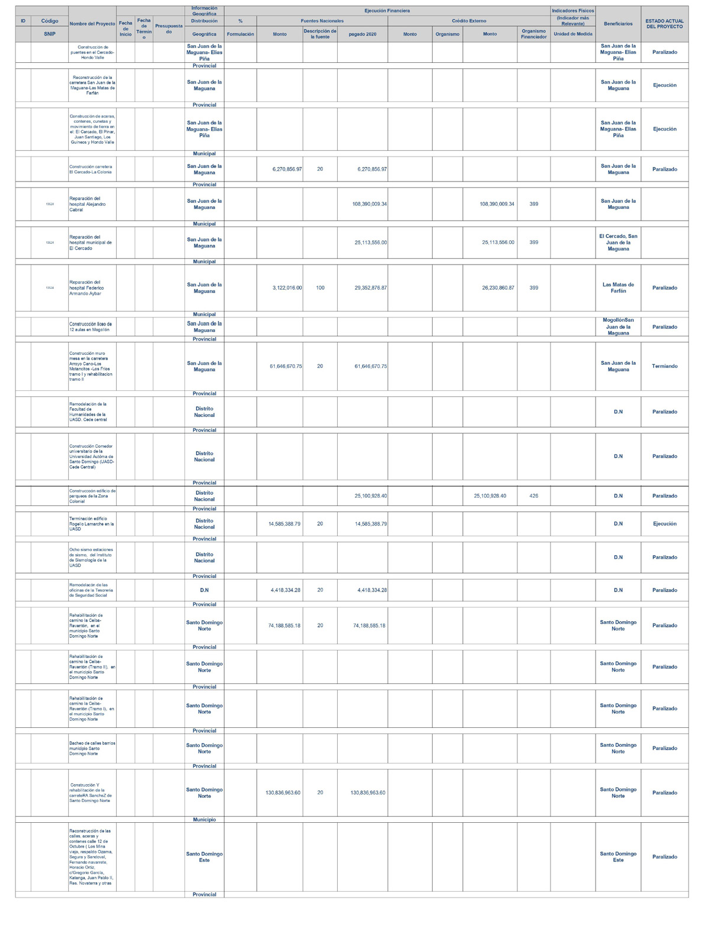

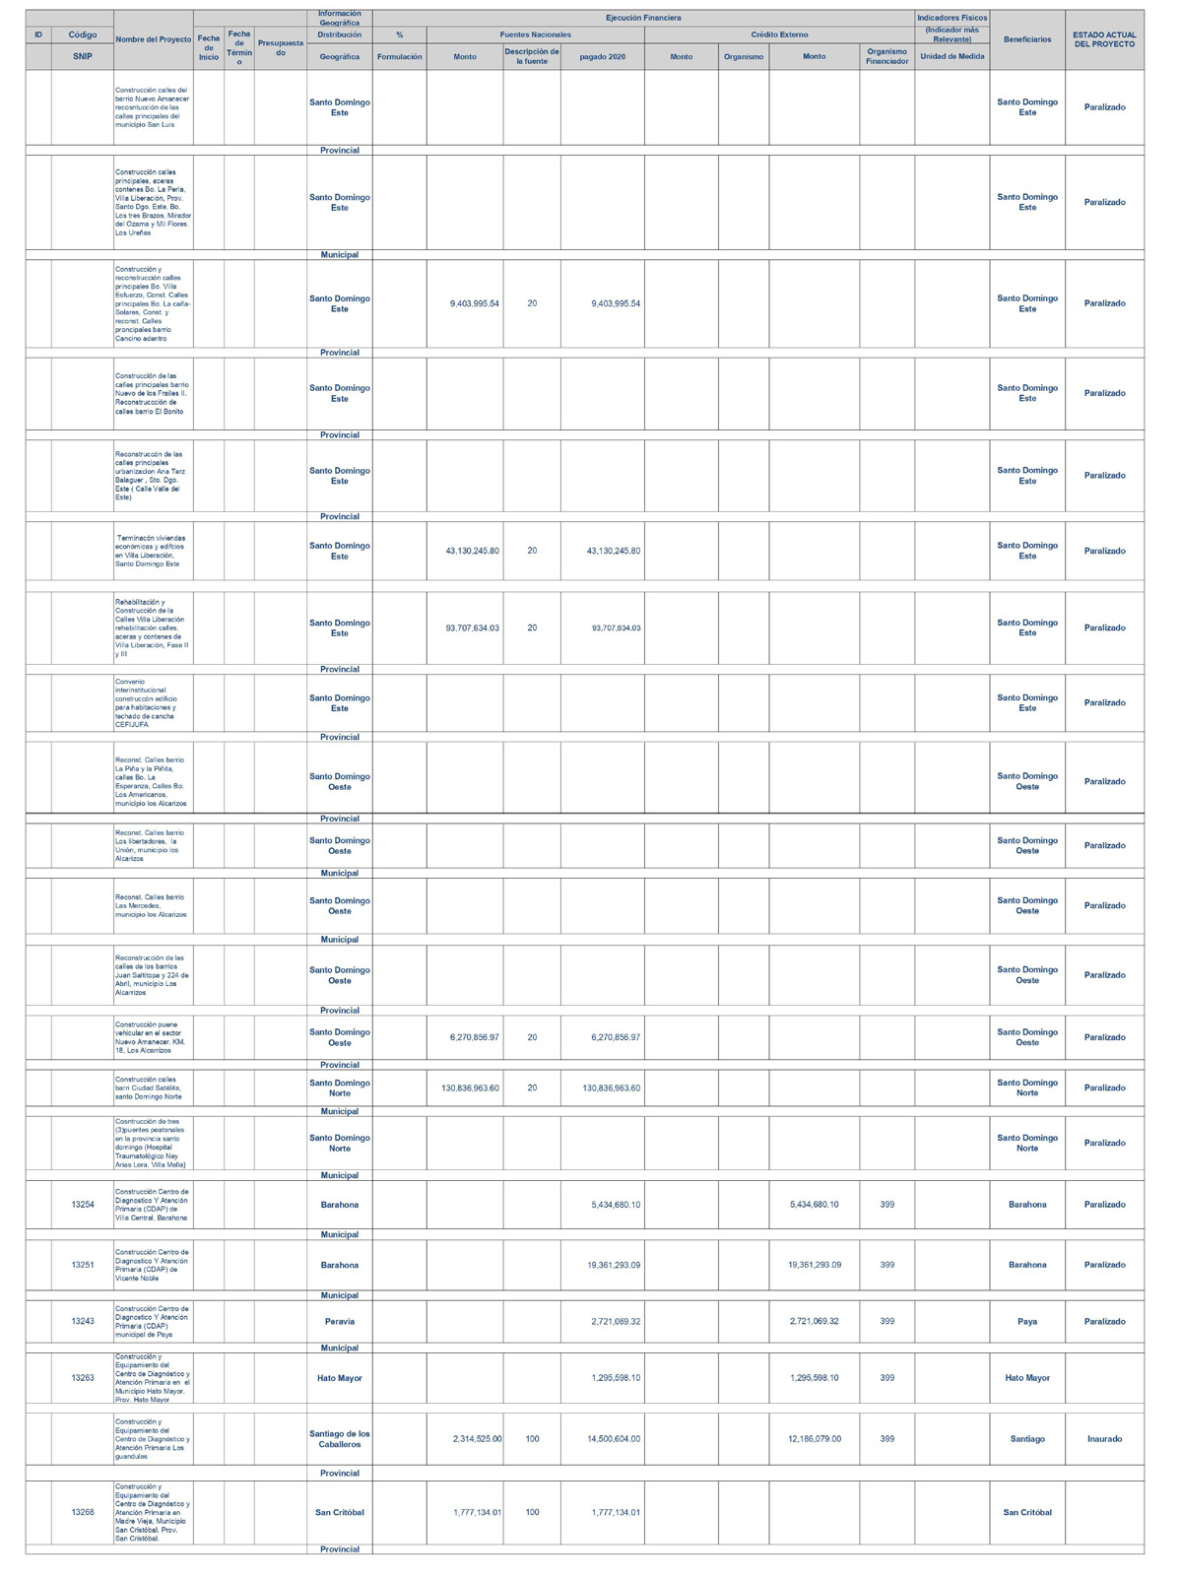

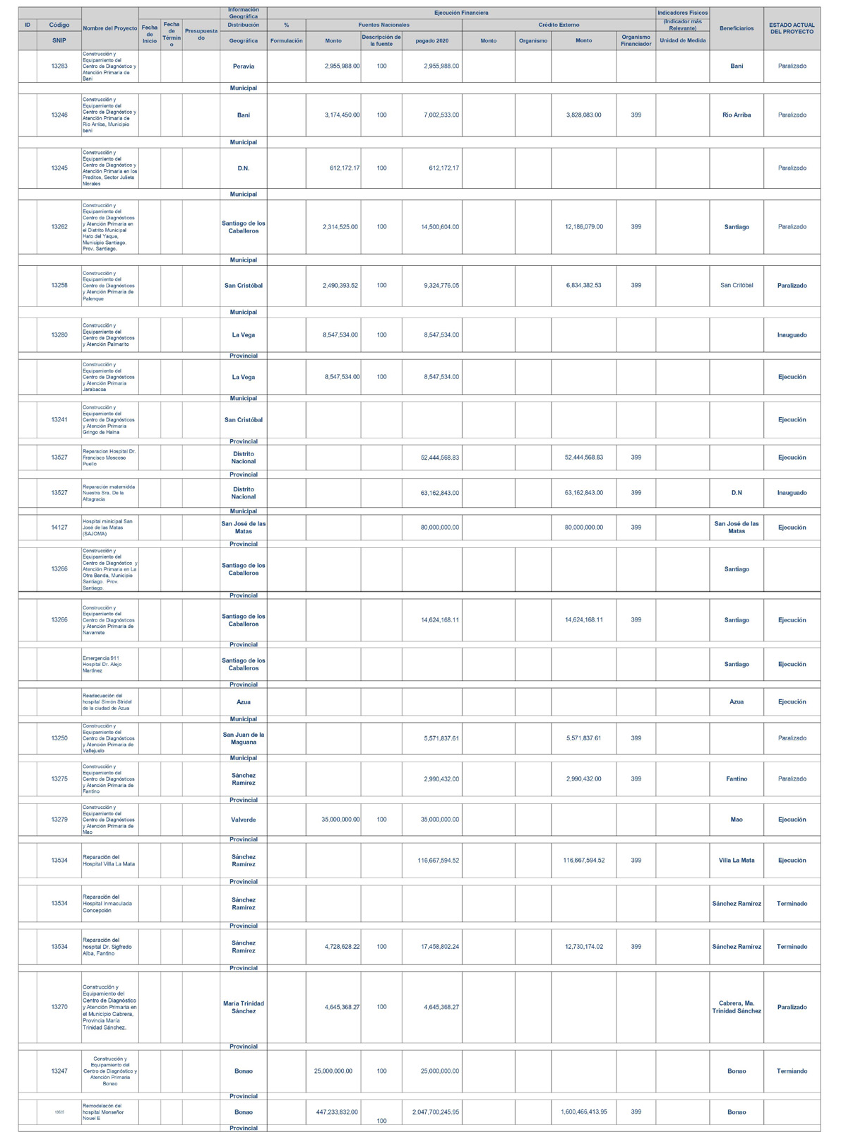

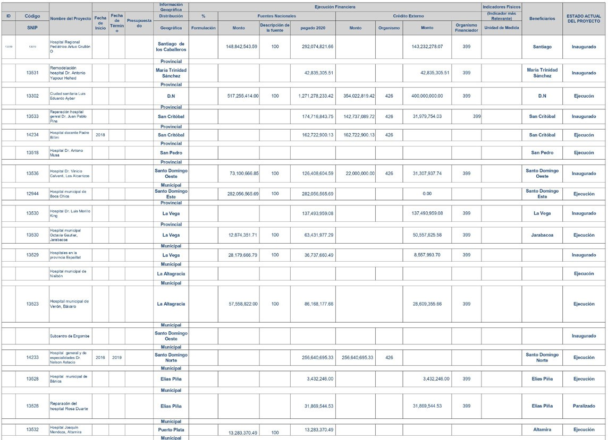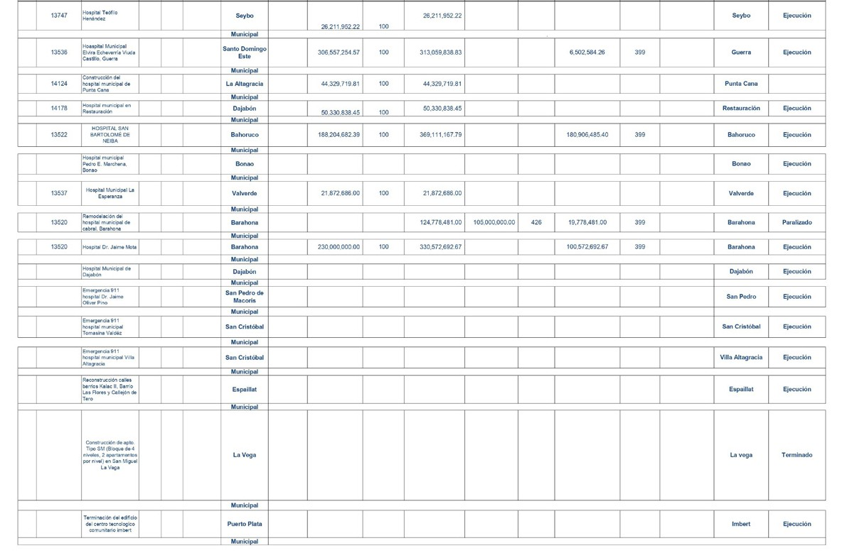

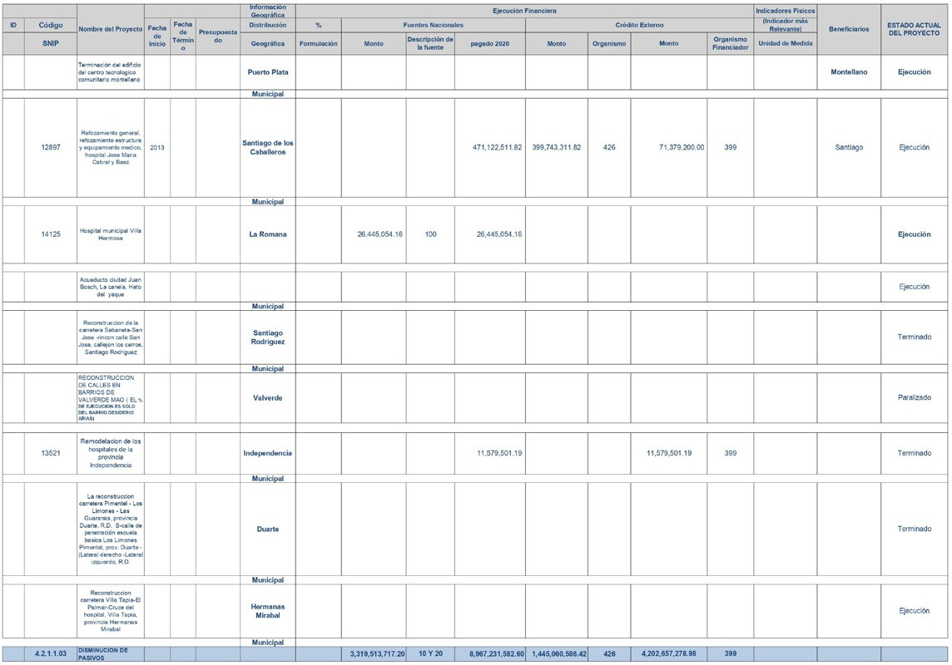

  - Situación financiera de los proyectos
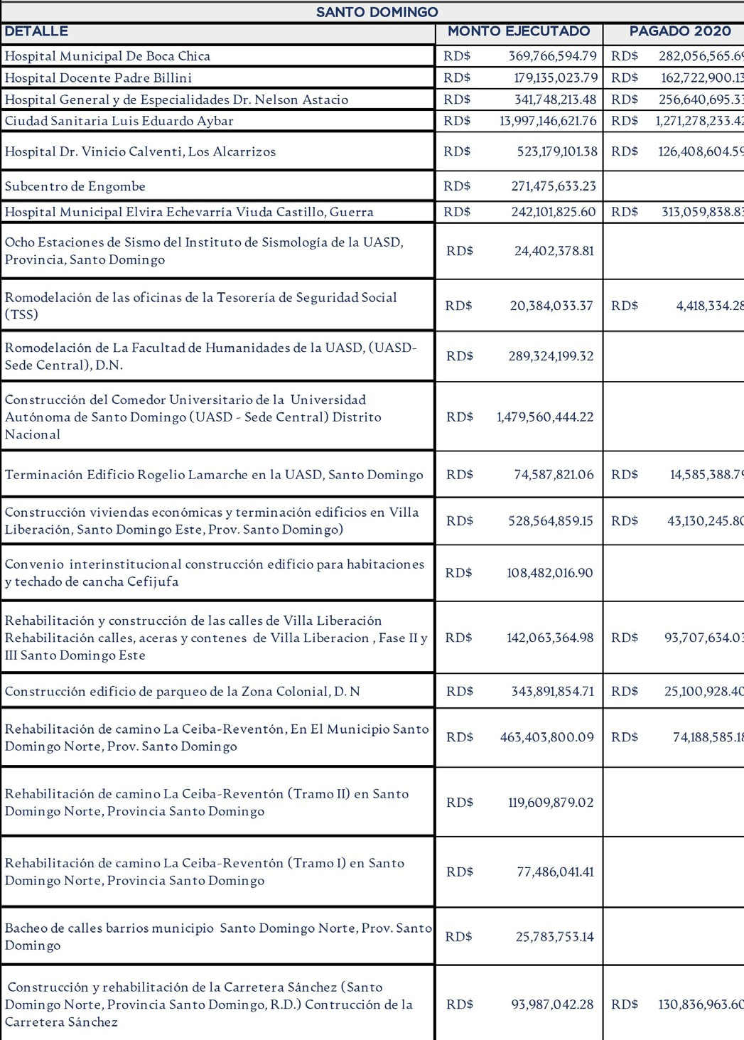

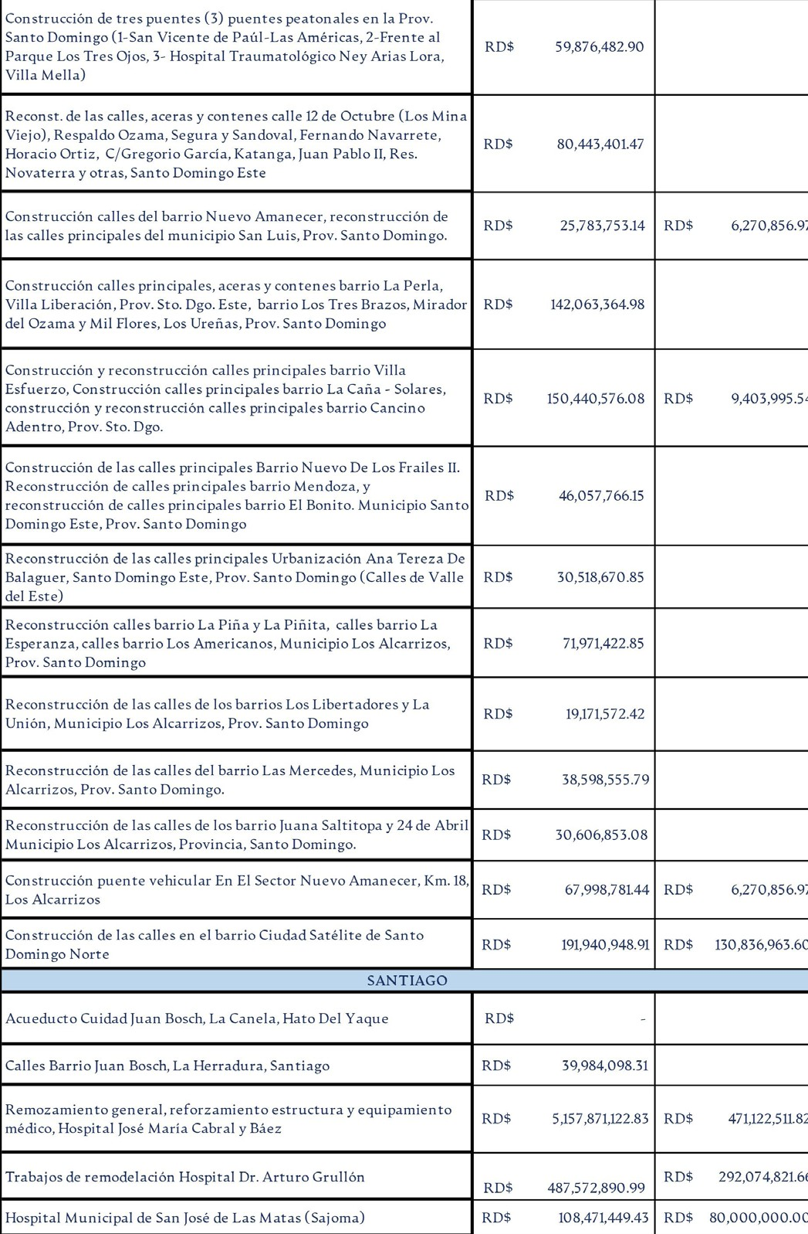

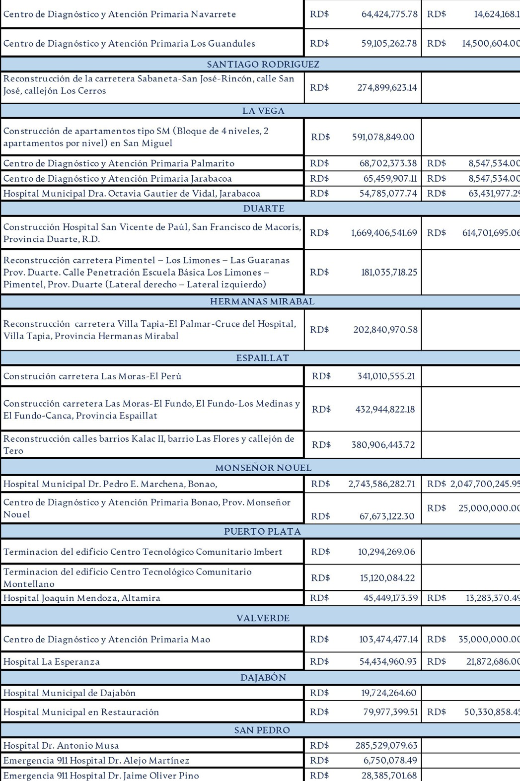

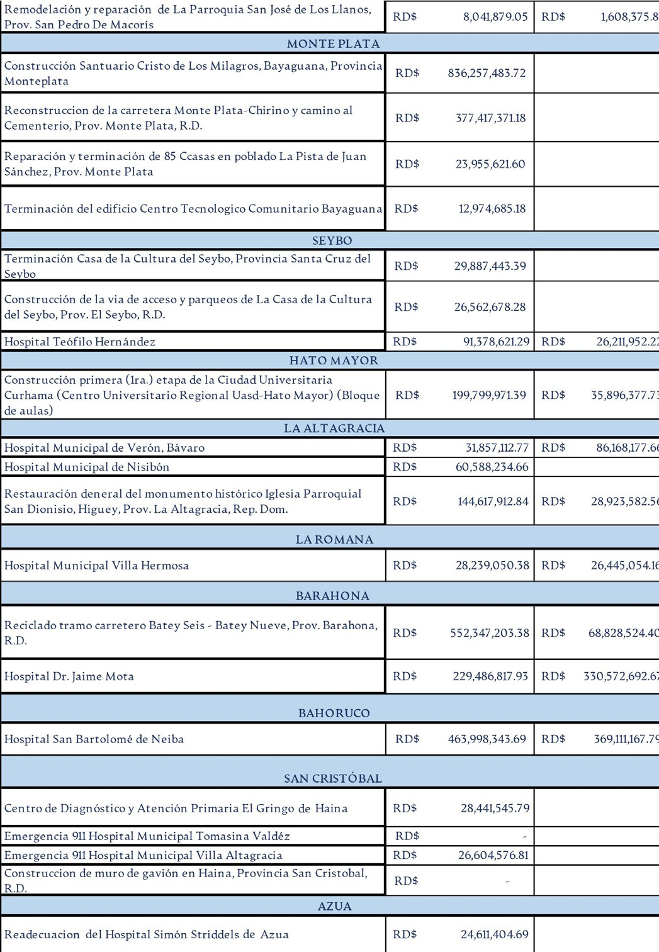

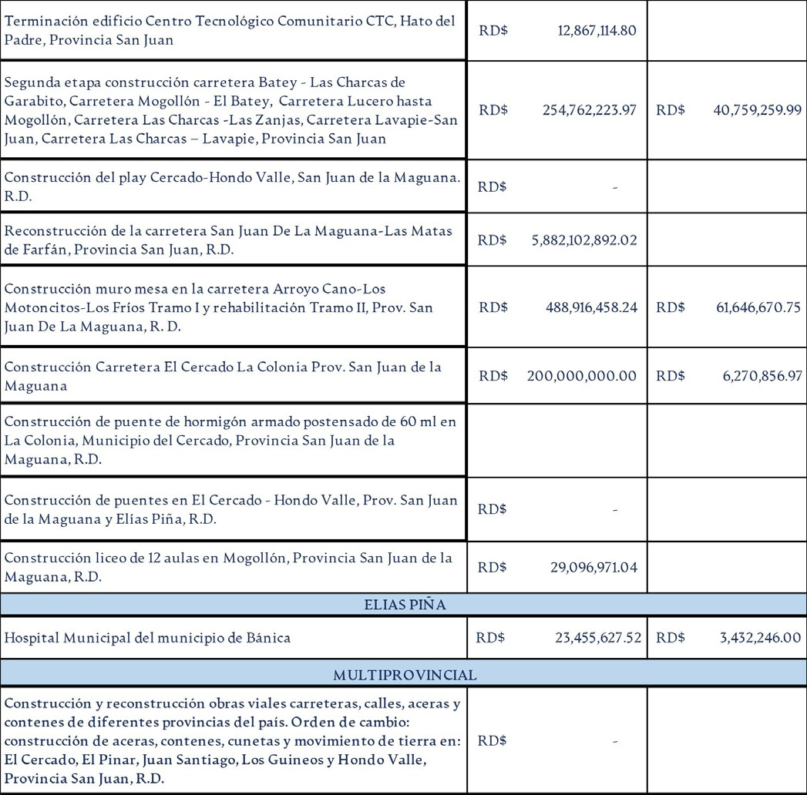

  - Informe de situación edificaciones escolares y estancias infantiles
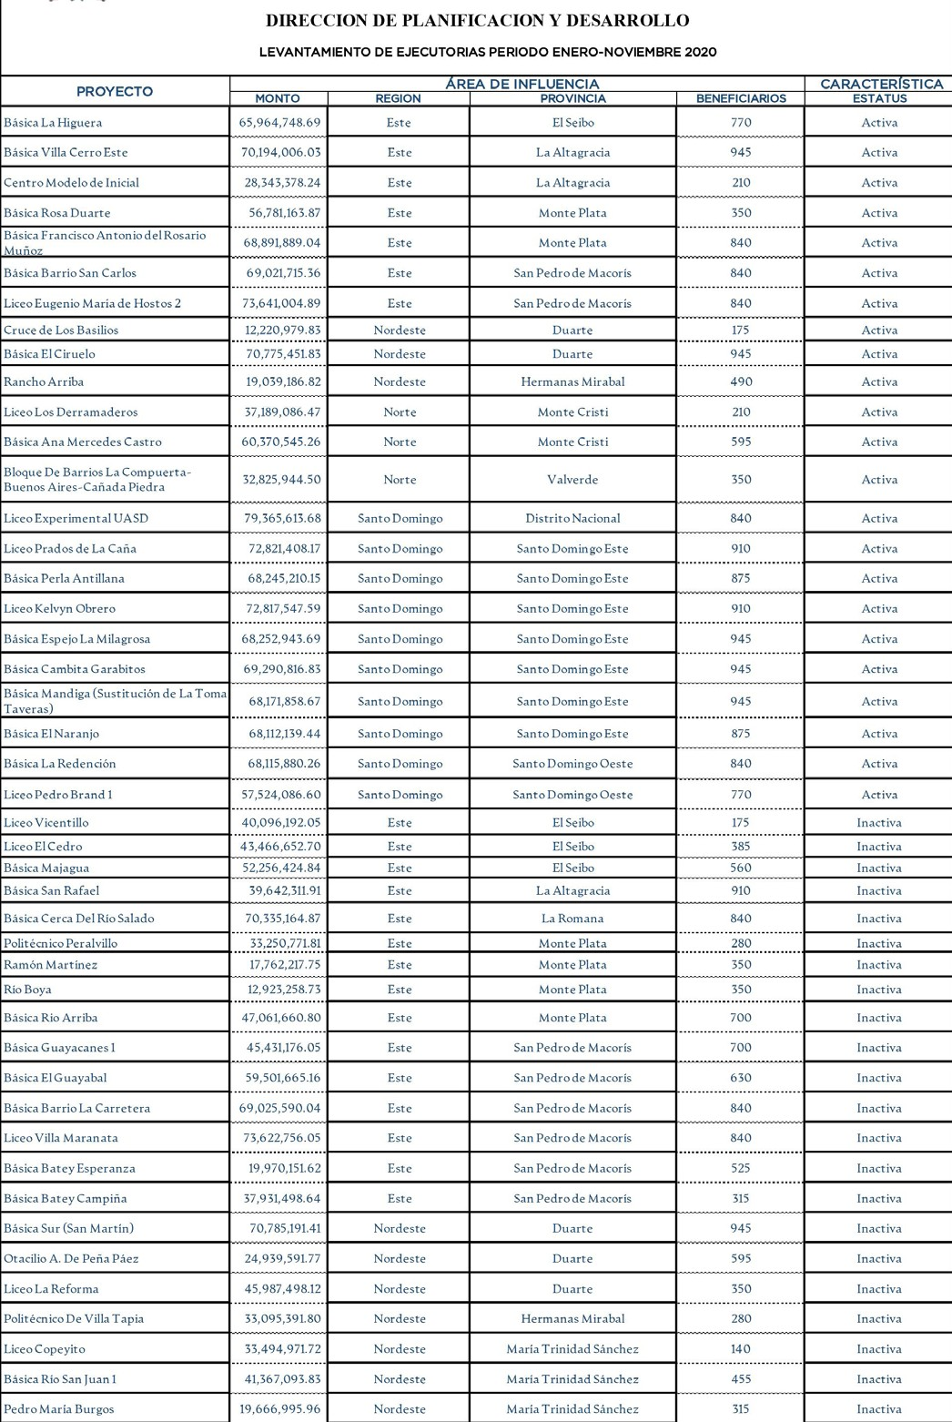

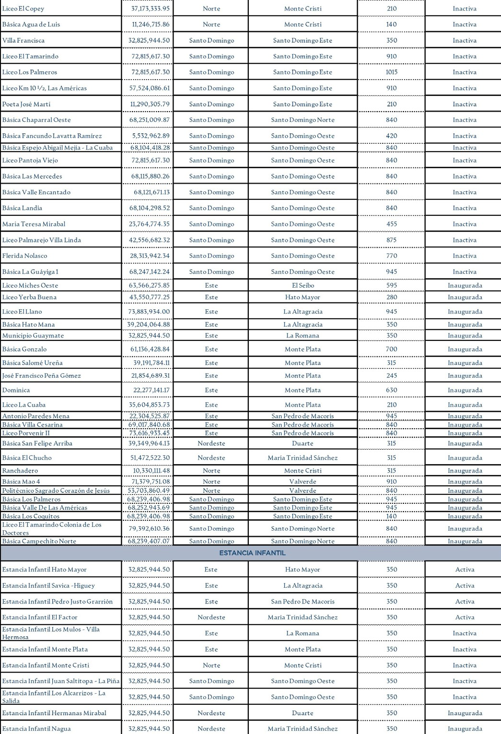

a.7. Situación financiera de la Institución:
Ingresos y recaudaciones por otros conceptos

EJECUCIÓN DEL PRESUPUESTO
Enero-noviembre de 2020
Balance inicial | 8,679,779,575.00
Modificaciones presupuestarias | (9,039,436,479.06)
Vigente | 17,719,216,054.06
Ejecutado | 14,233,681,385.56
% Ejecutado | 80%
EJECUCIÓN POR PROGRAMA
Programa | Ejecutado | Vigente | % Ejecutado | NO Ejecutado
01- Actividad central (SIN OBRAS) | 3,265,446,973.03 | 3,520,902,663.96 | 93% | 255,455,691
01-Actividad Central (OBRAS) | - | - |  | -
15- Construcción reconstrucción de centros de salud | 8,741,126,646.16 | 11,985,505,920.10 | 73% | 3,244,379,274
96-Deuda pública | 2,227,107,766.37 | 2,212,807,470.00 | 101% | -14,300,296
TOTAL | 14,233,681,386 | 17,719,216,054 | 80% | 3,485,534,669
EJECUCIÓN POR FUENTE DE FINANCIAMIENTO
Programa | Ejecutado | Vigente | % Ejecutado | NO Ejecutado
10- Fondo general | 3,396,812,105.57 | 4,402,356,779.34 | 77% | 1,005,544,673.77
20- Captación directa | 2,280,645,399.23 | 2,449,859,274.72 | 93% | 169,213,875.49
60-Bonos externos | 8,556,223,880.76 | 10,867,000,000.00 | 79% | 2,310,776,119.24
TOTAL | 14,233,681,385.56 | 17,719,216,054.06 | 80% | 3,485,534,668.50
CUENTAS POR PAGAR AL 30-11-2020
Proveedores | 98,487,325.34
Contratistas |  | 0

B. CONTRATACIONES Y ADQUISICIONES
  - Resumen de procesos de licitaciones 2020

Relación de los Procesos de Licit aciones realizadas en la Of icina de Ingenieros Supervi sor es de Obras del Est ado, OISOE

LICITA CION ES PUBLICA S
N O. | TIPO | N OM BRE DEL PROCESO | ESTA TUS
1 | OISOE- LPN - 001-  2020 |  | CA N CEL A DO
COMPARACION DE PRECIO
N O. | TIPO | N OM BRE DEL PROCESO | ESTA TUS
1 | CP-000 1- 2020 | Compra de Equipos Inf ormát icos par a Uso de la  Inst it ución | CA N CEL A DO
2 | CP-0002- 2020 | A dquisición de Sof t w are de Gest ión de Regist ros y Sof t w are de Monit or eo de Red, para Uso de la Inst it ución | A DJU DICA DO
3 | CP-003- 2020 | A dquisición de Ticket s de Combust ible para la OISOE | A DJU DICA DO
4 | CP-004-2020 | Const rucción de la Caf et er ía de la UA SD de Hat o Mayor, Segunda Et apa de la Ciudad Universit ar ia Curhama H at o M ayor . Provincia H at o M ayor , Republica Dominicana | CA N CEL A DO
5 | CP-0005-2020 | Cont rat ación de Ser vicios de Impr esor as  Mult if uncionales, Suminist ros y Mant enimient o de V eint it r és (23) Cent ros de Impr esión para uso de la inst it ución | A DJU DICA DO
6 | CP-006- 2020 | A dquisición de Ticket s de Combust ible para la OISOE | EN PROCESO
PROCESO DE EX CEPCION POR EX CLUSIV IDA D
N O. | TIPO | N OM BRE DEL PROCESO | ESTA TUS
1 | OISOE- PEEX - 001-  2020 | Bonos Secret ar ias, M adr es, Padr es, Y Escolar es Par a Los  Empleados De La Oisoe. | CA N CEL A DO
2 | OISOE- PEEX - 002-  2020 | A dquisición de Licencias Microsof t Of f ice 365 E3,  W indow s Ser ver Dat acent er 2019 y W indow s Ser ver St andar d 2019, par a Uso de la Inst it ución. | A DJU DICA DO
PROCESO DE EM ERGEN CIA
N O. | TIPO | N OM BRE DEL PROCESO | ESTA TUS
1 | OISOE- B& S- M A E- PEEN - 2020- 0002 | A dquisición De Equipos Para Ser Ut ilizados En Los Cent ros De A islamient o De Las Fuerzas A rmadas, En A poyo A l Minist erio De Salud Publica Y A sist encia Social, Par a Cont rolar La Propagación Del Covid- 19. | A DJU DICA DO

Resumen de compras realizadas, proveedores y rubro compras menores
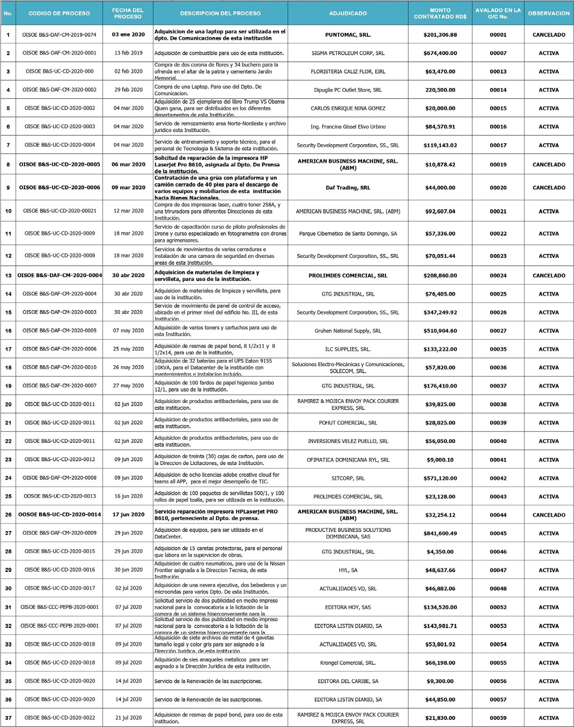

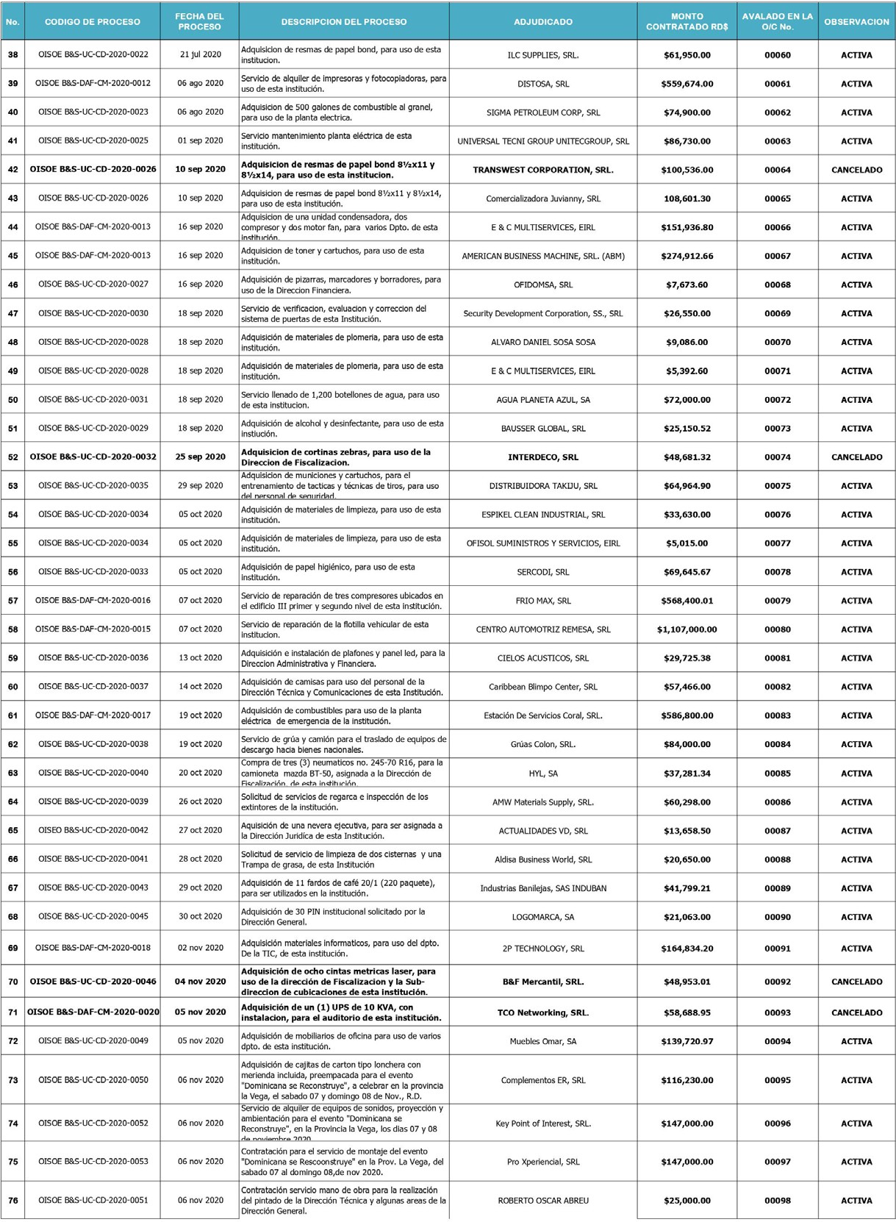

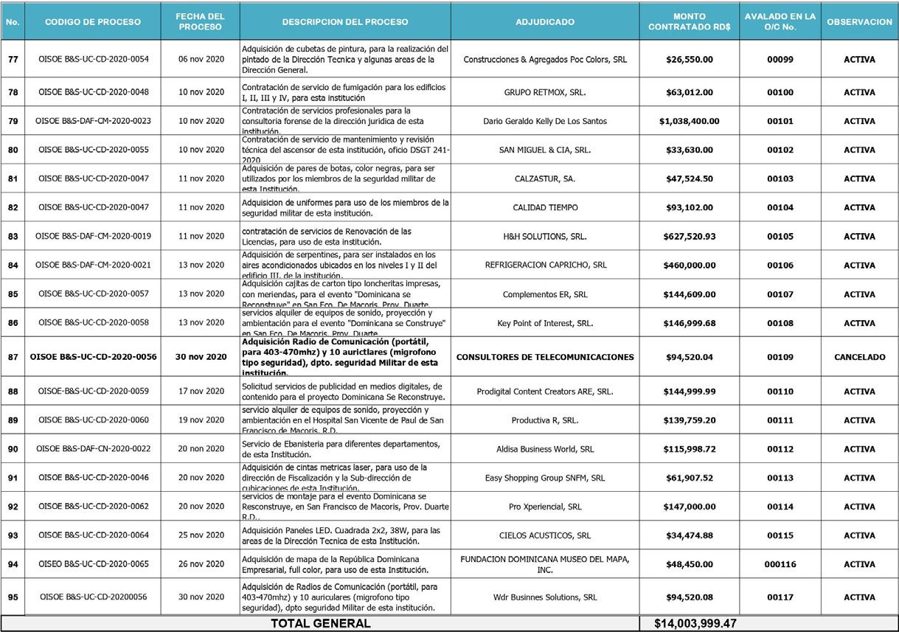

PROYE CCIONES A L PRÓX IMO AÑO

MEMORIA S 20 20

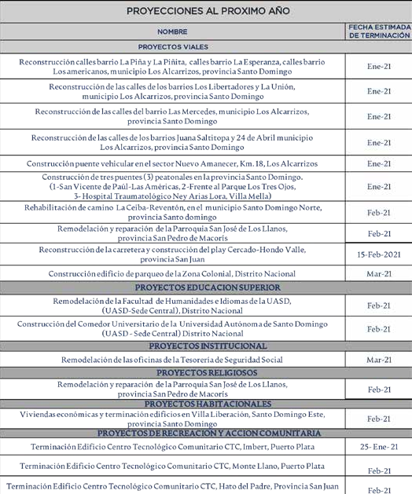

A NEX OS

MEMORIA S 20 20

Ciudad Sanitaria Dr. Luís Eduardo Aybar, en Santo Domingo.
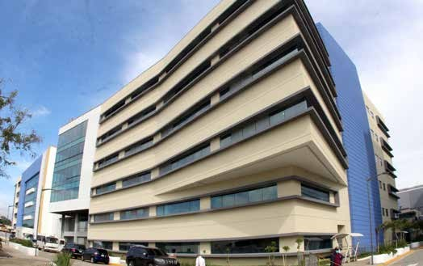
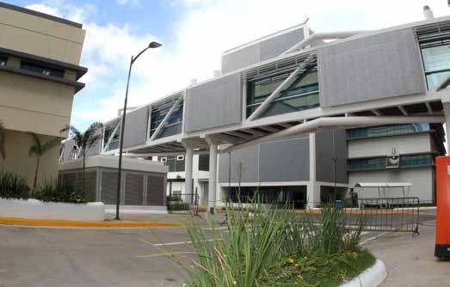

Hospital Dr. Pedro E. De Marchena.
Bonao, provincia Monseñor Nouel. Inaugurado el 16 de julio de 2020.

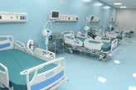
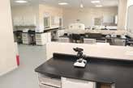
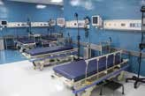
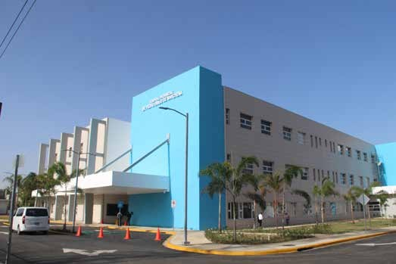
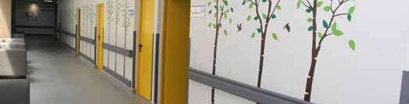

Hospital José María Cabral y Báez, en Santiago.
Primera etapa entregada el 11 de marzo de 2020.

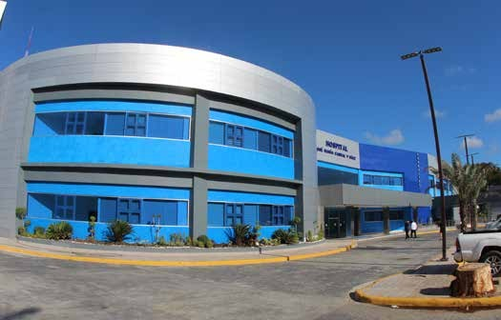
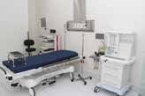
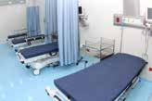
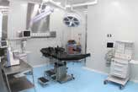
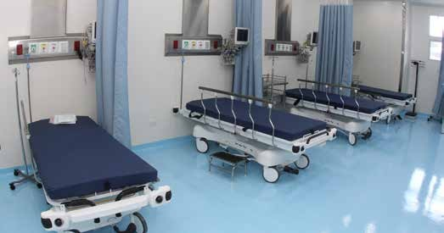

Hospital provincial San Bartolomé, en Neyba.
Inaugurado el 13 de agosto de 2020.

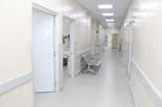
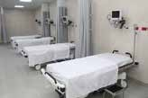
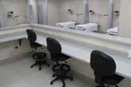
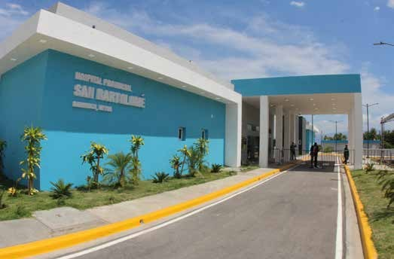
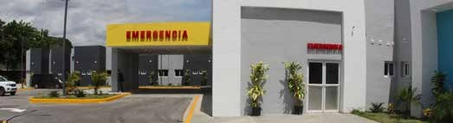

Hospital Regional Universitario Jaime Mota en Barahona.
Inaugurado el 21 de julio de 2020.

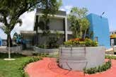
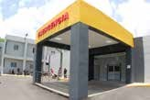
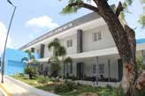
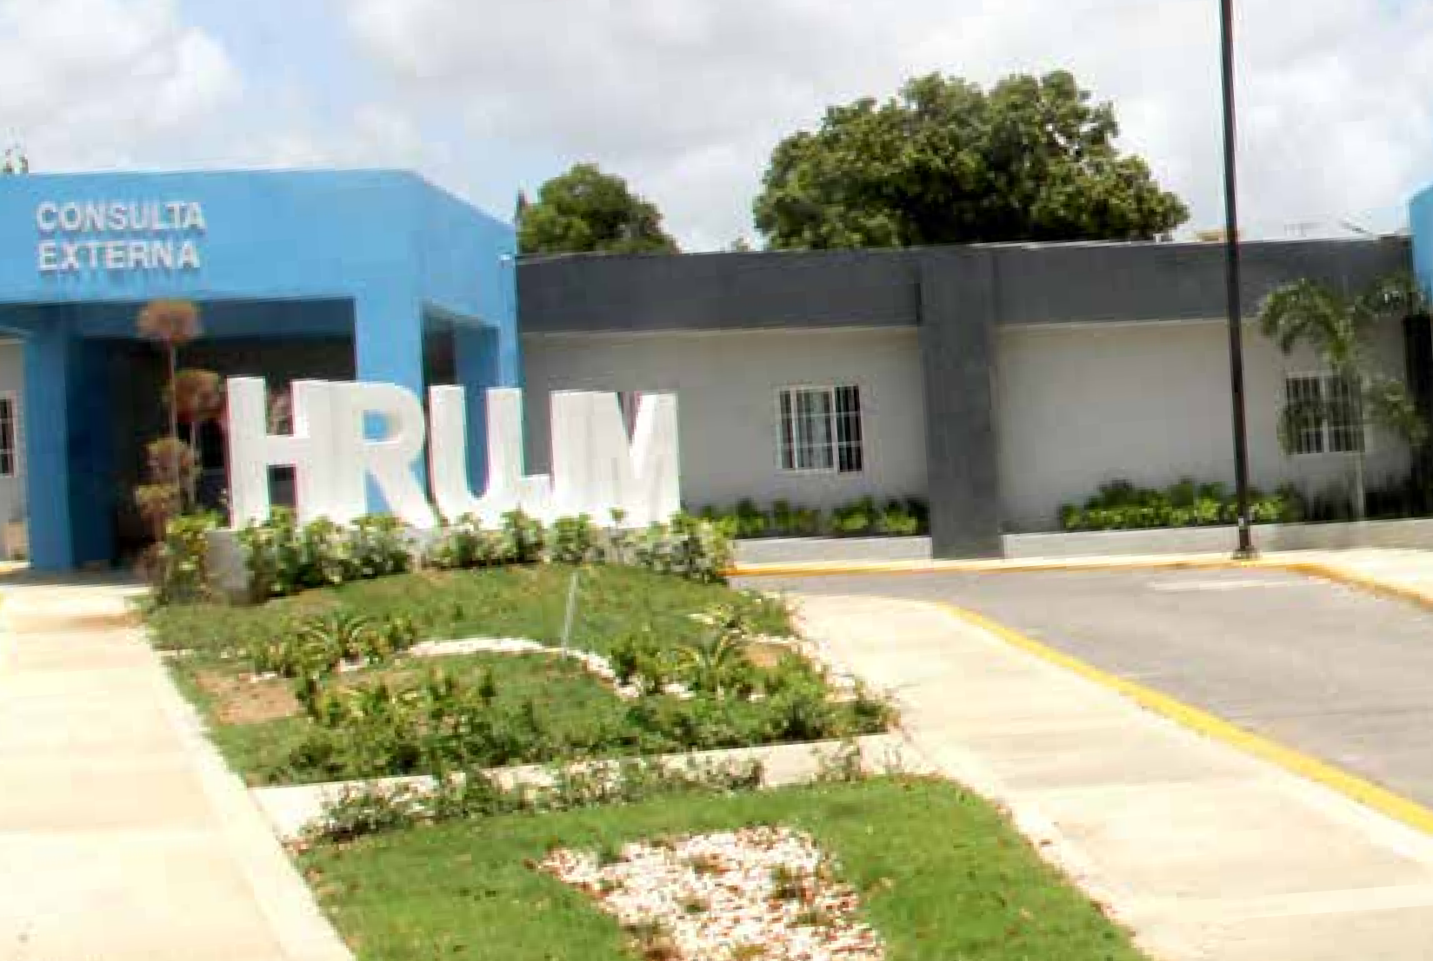
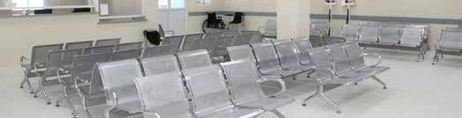
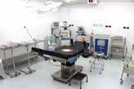
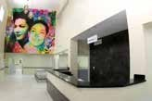
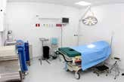

Escuela Básica Profesor Juan Bosch.
Riviera del Caribe, Santo Domingo Este, inaugurada el 27 de julio de 2020.

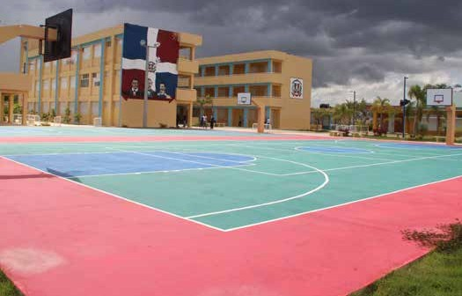
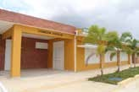
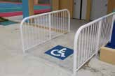
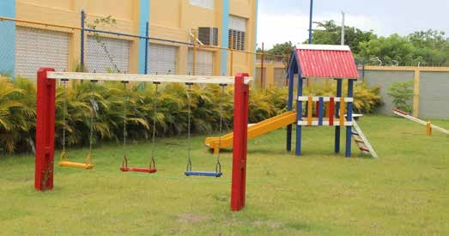

Proyecto Habitacional El Riíto, La Vega.
Inaugurado el 1 de junio de 2020.
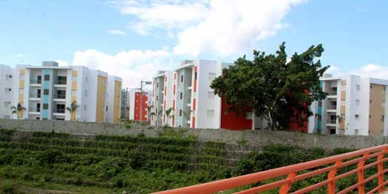
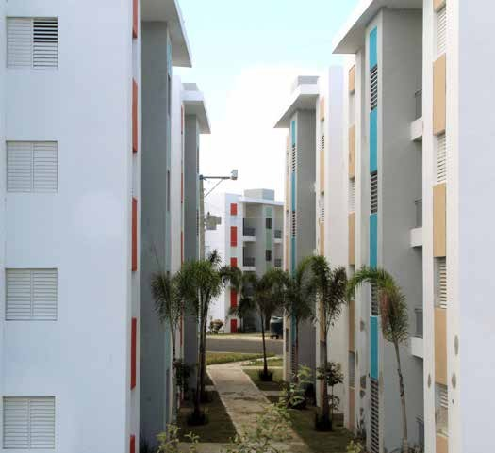

Santuario Santo Cristo de los Milagros en Bayaguana.
Primera etapa inaugurada el 10 de agosto de 2020.
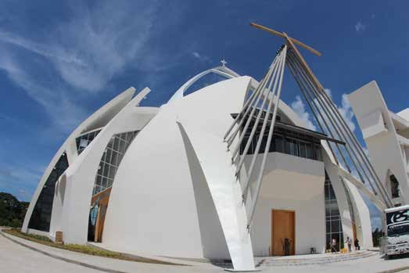
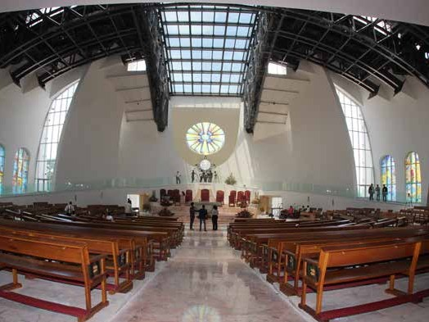

OFICINA SUPERVISORA DE OBRAS DEL ESTADO

DICIEMB RE 2020
SANTO DOMINGO, REPÚB LICA DOMINICANA

